МІНІСТЕРСТВО ОСВІТИ І НАУКИ УКРАЇНИ
ЗАПОРІЗЬКИЙ НАЦІОНАЛЬНИЙ УНІВЕРСИТЕТ
ЮРИДИЧНИЙ ФАКУЛЬТЕТ

кафедра адміністративного та господарського права

Кваліфікаційна робота
_________________магістра__________________
(рівень вищої освіти)

на тему Моніторинг способу життя публічних службовців як засіб запобігання корупції в Україні та зарубіжних країнах: компаративно-правовий аналіз.

Виконав: студент магістратури, групи______
спеціальності

спеціальності 081 право

К.Г. Дмитрів

Керівник професор, д.ю.н. Коломоєць Т.О.
Рецензент___________________________
(посада, вчене звання, науковий ступінь, прізвище та ініціали)

Запоріжжя – 2020

МІНІСТЕРСТВО ОСВІТИ І НАУКИ УКРАЇНИ
ЗАПОРІЗЬКИЙ НАЦІОНАЛЬНИЙ УНІВЕРСИТЕТ

Факультет___юридичний ____________________________________________

Кафедра__адміністративного та господарського права _______________
Рівень вищої освіти___магістр_______________________________________

Спеціальність _____081 право________________________________________

(шифр і назва)

ЗАТВЕРДЖУЮ
Завідувач кафедри______________
«_____»_____________20____року

З А В Д А Н Н Я

НА КВАЛІФІКАЦІЙНУ РОБОТУ СТУДЕНТУ
_______________________Дмитрів Кіра Геннадіївна_____________________
(прізвище, ім’я, по батькові)
- Тема роботи (проекту) Моніторинг способу життя публічних службовців як засіб запобігання корупції в Україні та зарубіжних країнах: компаративно-правовий аналіз.
- керівник роботи Коломоєць Т.О., професор кафедри адміністративного та господарського права, д.ю.н.
- затверджені наказом ЗНУ від «____»___________20___року №____________
- Строк подання роботи _____________________________________________
- Вихідні дані до роботи _____________________________________________
__________________________________________________________________
__________________________________________________________________
- Зміст розрахунково-пояснювальної записки (перелік питань, які потрібно розробити) ________________________________________________________
__________________________________________________________________
- Перелік графічного матеріалу (з точним зазначенням обов’язкових креслень) __________________________________________________________
_________________________________________________________________
- Консультанти розділів роботи
Розділ | Прізвище, ініціали та посада  консультанта | Підпис, дата
 |  | завдання  видав | завдання  прийняв

- Дата видачі завдання___________________________________________

КАЛЕНДАРНИЙ ПЛАН

№  з/п | Назва етапів кваліфікаційної роботи | Строк виконання етапів роботи | Примітка
1. | Затвердження теми роботи в результаті опрацювання та обговорення з науковим керівником у відповідності до магістерської програми
2. | Узгодження проекту плану та завдання до магістерської роботи
3. | Збір та вивчення джерел інформації для написання дипломної роботи;
4. | Складання плану дипломної роботи
5. | Написання першого розділу
6. | Попередній звіт керівника і студента про хід виконання завдання на дипломну роботу на кафедрі
7. | Складання схематичних матеріалів
8. | Збір статистичних даних
9. | Написання вступу, висновків
10. | Виправлення зауважень
11. | Підготовка презентації та захист роботи

Студент ________________ _______________________________________
(підпис) (ініціали та прізвище)
Керівник роботи (проекту) _______________ ________________________
^{(підпис)} ^{(ініціали та прізвище)}
Нормоконтроль пройдено
Нормоконтролер _____________ __________________________________
^{(підпис)} ^{(ініціали та прізвище)}

РЕФЕРАТ

Дмитрів К.Г. Моніторинг способу життя публічних службовців як засіб запобігання корупції в Україні та зарубіжних країнах: компаративно-правовий аналіз. Запоріжжя, 2020. 93 с.
Кваліфікаційна робота складається зі 93 сторінок, містить 70 джерел використаної інформації.
Необхідність пошуку ефективного засобу запобігання різного роду прояву корупції є актуальною потребою максимального використання ресурсу моніторингу способу життя особи, уповноваженої на виконання завдань та функцій держави та місцевого самоврядування.
Через новаційний характер моніторингу для України необхідним є унормування його засад, із урахуванням позитивного зарубіжного досвіду нормотворення та правозастосування та специфіки національних викликів. Аналіз наявного законодавства дозволяє виокремити проблемні питання у використанні ресурсу цього засобу фінансового контролю й запропонувати варіанти їх вирішення. Необхідним аспектом є обґрунтовування доцільності розширення та урізноманітнення тематичного понятійного ряду із закріпленням норм-дефініцій «моніторинг способу життя», «відкрите джерело», «візуальне спостереження», «повна перевірка декларації». Таком уточнення вимагає суб’єктивний аспект моніторингових правовідносин за рахунок включення до кола таких «близьких осіб суб’єкта декларування» замість «членів його сім’ї» та унормування механізму взаємодії НАЗК з «спеціально уповноваженими суб’єктами у сфері протидії корупції», залучення громадськості. Одним із найважливішим етапом є обґрунтовання доцільності розгляду моніторингу способу життя як різновиду втручальної процедури, для якої важливим є дотримання правових стандартів щодо обґрунтованості (сутність і вид підозри), допустимості (межі втручання у приватне життя, вимоги щодо персональних даних тощо), співмірності, винятковості (у разі недієвості інтрузивних заходів), вибірковості, послідовності вчинюваних дій. Обґрунтовується потреба унормування забезпечення балансу публічних інтересів і інтересів особи, щодо якої моніторинг здійснюється. Пропозиції мають бути сформульвані на підставі урахуванням позитивного, апробованого часом і практикою зарубіжного досвіду нормотворення і правозастосування та акценту на виклики сучасних вітчизняних реформаційних державотворчих та правотворчих процесів.
Об’єктом дослідження даної кваліфікаційної роботи є сфера суспільних відносин, що пов’язана з визначенням питання моніторингу способу життя публічних службовців як засобу запобігання корупції в Україні та зарубіжних країнах: компаративно-правовий аналіз.
Предметом дослідження є розкриття сутності та змісту моніторингу способу життя публічних службовців як засобу запобігання корупції в Україні та зарубіжних країнах: компаративно-правовий аналіз.
Методологічну основу роботи складають сукупність філософсько-світоглядних, загальнонаукових принципів і підходів та спеціально-наукових методів пізнання правових явищ, використання яких дало змогу отримати науково-обґрунтовані результати. Для проведення дослідження будуть застосовані такі загальнонаукові методи як: аналіз і синтез.
МОНІТОРИНГ, СПОСІБ ЖИТТЯ, КОРУПЦІЯ, ДЕКЛАРУВАННЯ, ВЛАДНІ ПОВНОВАЖЕННЯ, ПРОЦЕДУРА, ТЕРМІН, ЗАКОНОДАВСТВО, ЗАПОБІГАННЯ, СПОСТЕРЕЖЕННЯ, АНАЛІЗ, ВІДОМОСТІ.

SUMMARY

Dmytriv K. H. Monitoring The Lifestyle Of Public Servants As A Means Of Preventing Corruption In Ukraine And Foreign Countries: Comparative Legal Analysis. 2020. 93 p.
Qualifying work consists of 93 pages, contains 70 sources of information used. The democratic development of the country involves improving the forms and methods of cooperation between public authorities and the public, use of new, advanced its tools.
The need to find an effective means of preventing corruption of all kinds is an urgent need to maximize the use of the lifestyle monitoring resource of a person empowered to perform the tasks and functions of the state and local government.
Due to the innovative nature of monitoring, it is necessary to normalize its principles, taking into account the positive foreign experience of normalization and enforcement and the specifics of national challenges. The analysis of the existing legislation allows us to identify the problematic issues in the use of the resource of this means of financial control and to suggest options for their solution. A necessary aspect is to substantiate the feasibility of expanding and diversifying the thematic conceptual framework with the fixation of the norms of definitions "lifestyle monitoring", "open source", "visual observation", "complete verification of the declaration". Such clarification requires a subjective aspect of monitoring legal relations by including such “close persons of the declaring entity” in the circle instead of “members of his family” and normalizing the mechanism of interaction of NACC with “specially authorized entities in the field of combating corruption”. the public. One of the most important stages is to justify the expediency of considering lifestyle monitoring as a type of intervention procedure, for which it is important to comply with legal standards of validity (nature and type of suspicion), admissibility (limits of privacy interference, personal data requirements, and personal data requirements). (in case of inactivity of intrusive measures), selectivity, sequence of actions taken. The necessity of normalizing the balance of public interests and interests of the monitored person is substantiated. Proposals should be formulated on the basis of the positive, time-tested and time-honored experience of foreign law-making and law-enforcement, and an emphasis on the challenges of modern domestic reform-making and law-making processes.
The object of the study of this qualification work is the sphere of public relations, which is connected with the determination of the issue of qualification evaluation of a judge (candidate for a Judges`s Position) as an effective means of qualitative staffing of justice in Ukraine.
The subject of the study is the disclosure of the nature and content of the qualification evaluation of a judge (candidate for a Judges`s Position) as an effective means of qualitative staffing of justice in Ukraine.
The methodological basis of the work consists of a set of philosophical and ideological, general scientific principles and approaches and special-scientific methods of knowledge of legal phenomena, the use of which has enabled to obtain scientifically substantiated results. For research, the following general scientific methods such as: analysis and synthesis will be applied.
MONITORING, LIFESTYLE, CORRUPTION, DECLARATION, AUTHORIZATION, PROCEDURE, TERM, LEGISLATION, PREVENTION, OBSERVATION, ANALYSIS, INFORMATION.

ЗМІСТ

ПЕРЕЛІК УМОВНИХ СКОРОЧЕНЬ
РОЗДІЛ 1. ПОЯСНЮВАЛЬНА ЗАПИСКА……............................................09
РОЗДІЛ 2. ПРАКТИЧНА ЧАСТИНА…………………………..….…….…..44
2.1 Процедурно-правові аспекти моніторингу способу життя публічних службовців в Україні
2.2 Компаративно-правовий аналіз моніторингу способу життя публічних службовців як засобу запобігання корупції в Україні та зарубіжних країнах
2.3. Шляхи удосконалення процедури моніторингу способу життя публічних службовців як засобу запобігання корупції в Україні

ВИСНОВКИ…………......................................................................................80
ПЕРЕЛІК використаних джерел…………….....................................85

РОЗДІЛ 1 ПОЯСНЮВАЛЬНА ЗАПИСКА

Актуальність теми.
Необхідність пошуку ефективного засобу запобігання різного роду прояву корупції є актуальною потребою максимального використання ресурсу моніторингу способу життя особи, уповноваженої на виконання завдань та функцій держави та місцевого самоврядування.
Через новаційний характер моніторингу для України необхідним є унормування його засад, із урахуванням позитивного зарубіжного досвіду нормотворення та правозастосування та специфіки національних викликів. Аналіз наявного законодавства дозволяє виокремити проблемні питання у використанні ресурсу цього засобу фінансового контролю й запропонувати варіанти їх вирішення. Необхідним аспектом є обґрунтовування доцільності розширення та урізноманітнення тематичного понятійного ряду із закріпленням норм-дефініцій «моніторинг способу життя», «відкрите джерело», «візуальне спостереження», «повна перевірка декларації». Таком уточнення вимагає суб’єктивний аспект моніторингових правовідносин за рахунок включення до кола таких «близьких осіб суб’єкта декларування» замість «членів його сім’ї» та унормування механізму взаємодії НАЗК з «спеціально уповноваженими суб’єктами у сфері протидії корупції», залучення громадськості. Одним із найважливішим етапом є обґрунтовання доцільності розгляду моніторингу способу життя як різновиду втручальної процедури, для якої важливим є дотримання правових стандартів щодо обґрунтованості (сутність і вид підозри), допустимості (межі втручання у приватне життя, вимоги щодо персональних даних тощо), співмірності, винятковості (у разі недієвості інтрузивних заходів), вибірковості, послідовності вчинюваних дій. Обґрунтовується потреба унормування забезпечення балансу публічних інтересів і інтересів особи, щодо якої моніторинг здійснюється. Пропозиції мають бути сформульвані на підставі урахуванням позитивного, апробованого часом і практикою зарубіжного досвіду нормотворення і правозастосування та акценту на виклики сучасних вітчизняних реформаційних державотворчих та правотворчих процесів.
Об’єкт і предмет дослідження. Сфера суспільних відносин, що пов’язана з визначенням питання моніторингу способу життя публічних службовців як засіб запобігання корупції в Україні та зарубіжних країнах: компаративно-правовий аналіз є об’єктом нашого дослідження.
Предметом дослідження є розкриття сутності та змісту моніторингу способу життя публічних службовців як засобу запобігання корупції в Україні та зарубіжних країнах: компаративно-правовий аналіз.
Мета і завдання дослідження. Визначити сутність та зміст моніторингу способу життя публічних службовців як засіб запобігання корупції в Україні та зарубіжних країнах: компаративно-правовий аналіз.
Зазначені мета та об’єкт роботи зумовили наступні завдання дослідження, які мають бути вирішені в роботі:
- визначити процедурно-правові аспекти моніторингу способу життя публічних службовців в Україні;
- дослідити сучасний стан моніторингу способу життя публічних службовців в Україні;
- провести компаративно-правовий аналіз моніторингу способу життя публічних службовців як засобу запобігання корупції в Україні та зарубіжних країнах;
- охарактеризувати шляхи удосконалення процедури процедури моніторингу способу життя публічних службовців як засобу запобігання корупції в Україні.
Ступінь наукової розробки теми.
Питання моніторингу способу життя публічних службовців та засоби запобігання та протидії коруппції серед посадових осіб було долджені такими відомими вченими як Т. Коломоєць, О. Дудоров, М. Хавронюк, Д. Каменський, С.Ю. Лукашевич, В. Настюк, В. Гаращук, В.В. Пивоваров, Б.М. Головкін, С. Кушнір, Р. Коліушко, О. Бесшерстна, В. Сердюком, С. Шатрава, О. Миколенко.
Опис проблеми, що досліджується.
Пошук новітніх ефективних заходів запобігання корупції в Україні зумовлює концентрацію спільних зусиль вчених-юристів, юристів-практиків, громадськості, нормотворців стосовно запозичення таких заходів, використання яких апробоване часом і практикою у зарубіжних країнах, і ресурс яких є цілком прийнятним для реалій національної нормотворчості та правозастосування. Одним із таких заходів є моніторинг способу життя осіб, уповноважених на використання функцій держави або місцевого самоврядування. Незважаючи на певну новаційність цього заходу, засади його використання вже закріплено як у базовому антикорупційному законі, так і у підзаконних актах НАЗК, напрацьовано навіть певні узагальнення практики його застосування, яка, на жаль, з урахуванням специфіки нормотворення, є дещо різноваріативною і суперечливою. Це знижує ефективність використання ресурсу цього заходу, активізує коригуючу нормотворчість. Доцільність, ефективність використання будь-якого заходу, в тому числі й моніторингу способу життя, залежить й від термінологічної складової його ресурсу. Автором обґрунтовується важливість термінологічного аспекту у формуванні ресурсу моніторингу способу життя як заходу запобігання корупції в Україні. Зосереджується увага на комплексному характері терміну, обраного законодавцем для позначення цього заходу. Зазначається, що не випадковим є використання поєднання «моніторингу» (а не «контролю», «нагляду», «ревізії», «перевірки» тощо) та «способу життя» (як типових форм поведінки особи), які саме у сукупності дозволяють з’ясувати відповідність задекларованих особою доходів (і членами її сім’ї) із реальними витратами на їх проживання, наявність (або ж відсутність) підстав для вирішення питання про використання особою переваг публічної служби для реалізації та захисту своїх приватних інтересів та аналогічних інтересів членів своєї сім’ї. На підставі етимологічного аналізу суміжних правових понять автором обґрунтовується виправданість використання терміну «моніторинг способу життя» задля узгодження його назви із реальними прагненнями законодавця щодо спостереження за особою та членами її сім’ї, аналізу відомостей, одержаних із відкритих джерел та реєстрів, інформаційних баз даних, за запитами щодо узгодженості задекларованих особою відомостей та реальних витрат на забезпечення свого життя («поведінкового елементу», «майнового стану», «конфлікту інтересів»). У роботі на підставі порівняльно-правового аналізу визначається унікальність термінологічного закріплення відповідного заходу. У своїх працях Коломоєць Т.О. звертає увагу на «комплексний» зміст моніторингу способу життя особи, який, на відміну від інших нормативних моделей, в Україні органічно поєднує «польове дослідження» («візуальне спостереження за особою та членами її сім’ї», «відкритий огляд на місці») та «документальний аналіз» («кабінетне дослідження») й завдяки цьому виокремлюється від повної (комплексної) перевірки декларації особи, «таємного спостереження за особою» як захід допустимий, цілеспрямований, виправданий, співмірний, алгоритмічний, із справедливим балансом публічних інтересів та приватних інтересів особи, щодо якої здійснюється, а також «сторонніх осіб», втручання у приватне життя яких мінімізується. У статті обґрунтовується доцільність закріплення у ст. 1 Закону України «Про запобігання корупції» визначення «моніторинг способу життя».
Потреба у запобіганні корупції у всіх її проявах в Україні пов’язана, в тому числі, й із впровадженням новітніх заходів, ресурс яких апробований у зарубіжних країнах, ефективність використання яких підтверджена часом і практикою. Запобігання корупції у всіх її прояви в Україні в аспекті такого запозичення безпосередньо пов’язане із моніторингом способу життя осіб, уповноважених на виконання функцій держави або місцевого самоврядування, засади якого закріплено, насамперед, у ст. 51 Закону України «Про запобігання корупції». Важливим є не лише обрання серед всього розмаїття засобів запобігання того, який є ефективним у використанні в інших країнах, а й запозичення результативності його ресурсу в Україні за рахунок унормування засад, створення передумов для правозастосування, позбавленого довільного прояву суб’єктивного розсуду будь-якого із суб’єктів відповідних правовідносин, здійснення контролю за використанням ресурсу цього заходу із залученням різних суб’єктів, в тому числі й громадськості. За таких умов можна сподіватися, що запозичений засіб буде ефективним у запобіганні корупції у всіх її проявах в Україні із акцентом на національну специфіку нормотворення, правозастосування, новітні виклики сьогодення в умовах докорінних реформаційних державотворчих процесів. Новаційність заходу зумовлює підвищену зацікавленість до нього з боку вчених-юристів, юристів-практиків, громадськості тощо, в тому числі й аспекті з’ясування його реального змісту, унікальності вітчизняної моделі його унормування і, як не дивно, доцільності термінологічного вибору. Свідченням цього можуть слугувати численні тематичні роботи, підготовлені О. Дудоровим, М. Хавронюком, Д. Каменським, С.Ю. Лукашевичем, В. Настюком, В. Гаращуком, В.В. Пивоваровим, Б.М. Головкіним тощо та ін. В той же час, слід констатувати, що їх змістовне наповнення пов’язане, насамперед, із аналізом цього заходу у всьому розмаїтті заходів запобігання корупції в Україні,і його нормативних засад, із фрагментарний акцентом уваги стосовно вибору законодавцем терміну для його позначення. Це й зумовило формування мети статті з огляду на важливість термінологічного аспекту у ресурсі будь-якого заходу запобігання корупції, в тому числі й новаційного, задля забезпечення ефективності його використання протягом тривалого часу. Обрання терміну для позначення заходу запобігання корупції у всіх її проявах, безпосередньо пов’язаного із можливістю «втручання» у приватне життя особи (а можливе і не однієї), із одночасним акцентом на дотримання співмірності такого втручання з боку держави для забезпечення балансу публічних інтересів і приватних інтересів такої особи й виявлення причин, умов можливих протиправних діянь особи, пов’язаних із використанням нею переваг наданих публічно владних службових повноважень, є важливим. Він має бути таким, щоб забезпечити узгодженість унормованої назви і унормованого змісту цього заходу, були абсолютно зрозумілим для будь-яких суб’єктів правових правовідносин, не передбачати будь-яких підстав для довільного, суб’єктивного і, як наслідок, різноваріативного його тлумачення і застосування. Чи є таким обраний вітчизняним законодавцем термін «моніторинг способу життя» як захід запобігання корупції?
Вчені адміністративісти Коломоєць Т.О. та Кушнір С.М. виокремлюють декілька складових моніторингу способу життя публічних службовців та розглядають їх у наступних аспектах:
- «Моніторинг» як складова обраного терміну
- «Спосіб життя» як невід'ємна складова терміну.
- «Моніторинг способу життя» як «багатогранний» (комплексний) термін.
«Моніторинг» як складова обраного терміну. Перш за все, слід зазначити, що «моніторинг способу життя» варто розглядати як різновид «складного» терміну, який поєднує кілька складових: «моніторинг» та «спосіб життя», які у сукупності й формують його ресурс. Законодавець обрав саме «моніторинг» і це свідчить про те, що цей захід він не пов'язує із контролем, наглядом, бо останні також використовуються щодо назви інших заходів (наприклад, ст.ст. 48, 50, 56 цього ж Закону) і термін «контроль», «нагляд» вже «присутні» навіть у назвах статей, які унормовують їх засади. Виникає питання, чи усвідомлено законодавець обрав термін «моніторинг» для позначення саме цього заходу запобігання корупції, чи можливо використав його як синонім контролю, нагляду? Чи вдалим є обрання саме цього терміну? Чи все ж таки цілком можна було забезпечити термінологічну уніфікацію і для позначення цього заходу використати термін «контроль» («контроль способу життя»)? Тим більше, що аналіз наявних різноманітних джерел свідчить про те, що в наявності розмаїття термінів для позначення цього заходу у міжнародно-правових актах та законодавстві різних держав – «перевірка способу життя», «аудит способу життя» тощо. Отже, чому саме «моніторинг», а не «контроль», «нагляд», «аудит», «перевірка», «спостереження», «ревізія» тощо. Задля відповіді на це питання, варто зупинитися, насамперед, на етимологічному розумінні останніх. Контроль, з урахуванням розгляду його у «широкому» та «вузькому» розумінні (наприклад, роботи О. Андрійко, В. Гаращука, П. Лютікова, П. Матвієнка, І. Сквірського, С. Денисюка та ін.), традиційно розглядається як «сукупність дій суб'єктів публічної адміністрації (щоправда, може бути громадськості) щодо спостереження за функціонуванням певного об'єкту з метою: отримання достовірної інформації про нього; застосування заходів щодо попередження правопорушень (з правом прямого втручання в оперативну діяльність …); надання допомоги підконтрольній структурі у поновленні законності і дисципліни; встановлення причин і умов, що сприяють порушенню вимог правових норм; вжиття заходів щодо притягнення до відповідальності винних осіб». Отже, спостерігаємо т.з. «повсякденний», безперервний характер контролю, наявність значної кількості, в т.ч. й спеціально уповноважених, суб'єктів його здійснення, активний характер (право прямого втручання у діяльність об'єкта, притягнення до юридичної відповідальності). Можна у джерелах іноді знайти й згадування про «контроллінг» як «… відслідковування ходу виконання поставлених завдань з одночасною корекцією роботи», щоправда, із акцентом на практику європейських держав та «домінуванням» ознаки тривалості. На відміну від контролю, нагляд традиційно розглядається як «пасивний метод …, який полягає у збиранні потрібних знань про діяльність об'єкта та їх оцінці, … це юридичний аналіз стану справ додержання законності і дисципліни щодо об'єкта …, що здійснюється спеціальним суб'єктом із застосуванням відповідних, наданих йому законодавством форм, але без безпосереднього втручання в оперативну діяльність підконтрольного об'єкта». У новітній правовій літературі можна навіть зустріти пояснення ототожнення контролю і нагляду («контроль (нагляд)» або ж виокремлення «контрольно-наглядової діяльності», що зумовлене особливістю нормування його засад у сучасному національному законодавстві. Контроль і нагляд традиційно у правовій науці розглядається як «парні» терміни, які, у свою чергу, відіграють роль «базових для тих, які визначають дії», складові, за допомогою яких вони реалізують свій ресурс. Так, зокрема, серед всього розмаїття «процедур, за допомогою яких здійснюються вони, – це перевірка, звірка, аудит, ревізія, моніторинг тощо». Отже, використовуючи останні, увага концентрується, перш за все, на процедурному аспекти комплексного явища – контролю або ж нагляду. Законодавець, унормовуючи вже у самій назві статті (ст. 51 Закону України «Про запобігання корупції») термін «моніторинг», чітко усвідомлював акцент уваги саме на процедурному (особливому) аспекті лише певного напрямку діяльності, напрямку публічного адміністрування, не всього комплексного правового явища. За таких умов використання термінів «контроль», «нагляд» було б «завищеним очікуванням» по відношенню до того змісту, який законодавець фактично «вклав», закріпив у ст. 51 Закону. Мова йде про різноваріативні (у всьому їх розмаїтті, або ж у переважній більшості) цілеспрямовані дії спеціально уповноважених суб’єктів, пов’язані із використанням останніми унормованих повноважень, а переважно про візуальне спостереження за особою, її майном, поведінкою, аналіз наявних відомостей (наданих особою, уповноваженою на виконання функцій держави або місцевого самоврядування, та такої, що надійшла (отримана) із різних «відкритих джерел») на предмет їх відповідності, узгодженості й ініціювання, у разі наявності підстав, виникнення інших правовідносин за участю суб’єктів протидії корупції. Мова йде фактично лише про деякі види діяльності суб’єкта запобігання корупції переважно аналітично-спостережного змісту.
Коломоєць Т.О. визначає, що поняттям ревізії так: «… обстеженням чиєїсь діяльності для встановлення правильності та законності дій». Перевірка, на відміну від ревізії, хоча також є зовнішньою формою «процедури діяльності публічної адміністрації», є «ширшою» за своїм змістом й передбачає розмаїття різних «конфігурацій» дій з боку суб’єкта її здійснення (спостереження, проникнення, вилучення, призупинення тощо). При цьому саме перевірка є домінуючою серед всього розмаїття процедур контролю – «документальна перевірка», «фактична перевірка», «комплексна перевірка», «камеральна перевірка» тощо. За таких умов можливим є «… спостереження за функціонуванням підконтрольного суб'єкта, отримання об'єктивної інформації про виконання правил і доручень, їх стан; аналіз зібраної інформації, виявлення тенденцій, причин, розробка прогнозів; прийняття (вжиття) заходів із попередження правопорушень; облік конкретних порушень …; припинення протиправних діянь з метою недопущення шкідливих наслідків, нових порушень». Фактично, одна із форм (хоча можна розглядати і як метод) варіативної активної втручальної діяльності спеціально уповноваженого суб'єкта, пов'язаної із реалізацією останнім всіх наданих «широких» публічно-владних повноважень, а не лише вчинення спостережно-аналітичних дій. І, нарешті, моніторинг, який у різних джерелах розглядається переважно як «безперервне спостереження за будь-яким процесом з метою виявлення його відповідності бажаному результату. … як різновид (форма, спосіб) контролю, його пасивна форма, методами якого є … спостереження й аналіз. Вказівка на те, що його методами є «… не стільки перевірка, ревізія, а спостереження й аналіз», дає підстави стверджувати, що його слід розглядати як однопорядковою по відношенню до контролю і нагляду, а його основні методи – спостереження і облік – по відношенню до перевірки ревізії». Саме «спостереження», «облік», «аналіз» й зумовлюють переважно «пасивний» (у порівнянні з контролем у широкому розумінні) характер моніторингу. Ці базові положення фактично й були сприйняті вітчизняним законодавцем при виборі терміну для позначення цього виду заходу запобігання корупції, який пов'язаний із спостереженням, аналізом відомостей про спосіб життя особи, уповноваженої на виконання функцій держави або місцевого самоврядування, та їх відповідністю відомостям, поданим цією особою у декларації. Хоча зміст ст. 51 Закону і не передбачає переліку конкретних дій уповноважених суб'єктів моніторингу, однак зрозуміло, що, активних дій, безпосередньо пов'язаних із припиненням діяльності особи, вилученням у неї документів, предметів, обмеження її прав щодо володіння, користування, розпорядження останніми, серед таких немає. На відміну від, наприклад, законодавства Філіппін, в якому чітко передбачено, що «… здійснюється розслідування характеру та способу життя державних посадовців та працівників з метою визначити, чи повідає він їхнім доходам. Таке розслідування припускає, що державні посадові особи, які ведуть розкішний спосіб життя, який не відповідає їхнім достаткам, можуть бути причетні до хабарництва і корупції». Використання саме терміну «розслідування» дозволяє «охопити» все розмаїття активних дій спеціальних суб'єктів щодо відповідних осіб і, як наслідок, для позначення відповідного заходу запобігання корупції у законодавстві закріплено саме термін «перевірка способу життя особи», що дозволяє узгодити його назву і його зміст. Більше того, вказівка на джерела отримання інформації для проведення моніторингу, а саме «від фізичних та юридичних осіб», «із засобів масової інформації», «інших відкритих джерел» свідчить про «візуальний» характер моніторингу, а отже про спостереження та аналіз як його змістовне наповнення. Якщо, немає активних дій, безпосередньо пов'язаних із втручанням у життя, діяльність особи, уповноваженої на виконання завдань і функцій держави або місцевого самоврядування, вжиття щодо неї заходів, спрямованих на припинення її дій, шкідливих наслідків останніх, виявленням причин, умов таких дій, кваліфікацією протиправних дій особи, цілком зрозуміло, що мова йде лише про візуальне спостереження за особою, про аналіз певних відомостей, пов’язаних із нею, а отже мова йде про узгодженість таких дій саме із моніторингом. У цьому сенсі вибір законодавця щодо термінологічного аспекту ресурсу заходу запобігання корупції в Україні виглядає цілком логічним, виправданим, вдалим.
«Спосіб життя» як невід'ємна складова терміну. Стосовно іншої складової терміну – «спосіб життя особи» слід зазначити наступне. Традиційно спосіб життя розглядається як «стійка типова форма життєдіяльності особистості й спільноти, міра їх входження в соціум і взаємини з групами, іншими людьми». У тематичних джерелах можна зустріти визначення «способу життя як … комбінації наступних складових, пов'язаних із особою: нерухомості, рухомого майна, подорожей, оплати навчання, екстравагантних вечірок, гри у казино, виплати позик, сплати податків, витрат на певний стиль життя». У законодавстві зарубіжних країн можна зустріти унормування складових моніторингу із розподілом їх за складовими способу життя. Так, наприклад, це «… поведінкова (зокрема, вивчення звичок щодо проведення довкілля), … вартість майна; відносна перевірка (вивчення матеріального стану родичів, які могли отримати роботу завдяки впливу даної посадової особи); конфлікт інтересів». Фактично мова йде про витрати особи на забезпечення певного способу її життя. Цілком логічно, що нерідко задля з'ясування співвідношення джерел надходження доходів особи (відомостей про їх стан) із витратами на спосіб життя, для деталізації останнього фіксуються положення про «майновий стан особи», «стиль життя особи» (наприклад, досвід Румунії, Македонії, Гонконгу, Грузії, Сінгапуру тощо). Саме їх співвідношення, узгодженість й є об'єктом моніторингу. У Порядку здійснення моніторингу способу життя особи, уповноваженої на виконання функцій держави або місцевого самоврядування, затвердженому Рішенням НАЗК від 18.05.2017 року, спосіб життя визначено як «… типові форми поведінки особи (суб'єкта декларування) чи членів його сім'ї, що відображають рівень їхнього життя і включають володіння, користування або розпорядження ними майном, майновими правами, грошовими активами тощо, зокрема набуття у власність чи користування нерухомого майна, цінного рухомого майна, у тому числі транспортних засобів, а також видатки для придбання робіт чи послуг, фінансові зобов'язання». Незважаючи на іншу зовнішню форму закріплення, яку використовує національний нормотворець, все ж таки цілком логічно вести мову про те, що загальновідомі складові способу життя унормовані в Україні. Такими є: а) «майновий стан» (майновий стан особи та членів її сім'ї); б) «стиль життя» або ж поведінковий аспект (звички, хобі, розваги тощо); в) конфлікт інтересів; задля з'ясування можливостей використання особою переваг публічної служби для задоволення інтересів членів сім'ї, близьких осіб тощо, т.з. «опосередкований» аспект способу життя особи. Інтерес з боку держави під час моніторингу способу життя особи, уповноваженої на виконання функцій держави або місцевого самоврядування, становлять відомості (для подальшого їх аналізу на предмет узгодженості із поданими у декларації) щодо: доходи і витрати такої особи та членів її сім’ї; рухоме, нерухоме майно як на території України, так і за кордоном; місце фактичного проживання та місце реєстрації, виїзди за кордон; банківські рахунки (в тому числі й в установах за кордоном); транспортні засоби; хобі, розваги; навчання (в тому числі й членів сім’ї); коштовні речі, які особи використовують у побуті; медичне обслуговування; дані про близьких осіб, які не є родичами; обслуговуючий персонал; комунальні платежі, особиста охорона; зобов’язання за кредитами, боргами, гарантіями; дохід з інших джерел тощо. Моніторинг фактично пов’язується з тим, «як особа живе», «що вона використовує», «що і хто допомагає їй жити» тощо, а це передбачає зосередження уваги на її поведінці, на тих предметах матеріального світу, які вона використовує, а також на тих особах, які оточують її у «приватному житті».
Таким чином, спосіб життя – це фактично те, як особа, уповноважена на виконання функцій держави або місцевого самоврядування, живе із розрахунку використання тих коштів, які отримує за реалізацію та захист публічних інтересів під час виконання своїх службових повноважень, і чи не використовує вона переваги публічної служби для задоволення своїх приватних інтересів або ж приватних інтересів осіб, які безпосередньо пов’язані із нею. Головне полягає у тому, що моніторинг зорієнтований на скільки на саму особу, її приватне життя, скільки на те, щоб з’ясувати, чи не використовує вона публічно-владні повноваження, надані їй при виконанні повноважень щодо реалізації функцій держави або місцевого самоврядування, для реалізації та захисту своїх приватних інтересів чи приватних інтересів осіб, безпосередньо пов’язаних із нею. З’ясувати це можливо за рахунок вирішення питання щодо узгодженості доходів (джерел доходів) особи із тим, які втрати вона використовує для свого приватного життя і приватного життя осіб, які з нею пов’язані. «…державу цікавлять передусім джерела отримання особою коштів саме на такий спосіб життя, а також вірогідність отримання нею цих коштів унаслідок зловживання наданими їй посадовими повноваженнями, зокрема шляхом вчинення корупційних правопорушень». Саме вказівку на те, як, за допомогою кого і чого особа живе, що і хто їй допомагає, чи допомагає вона, на що вона витрачає кошти і концентрує термін «спосіб життя». Якщо державу цікавить саме це, використання терміну «спосіб життя» у поєднанні із терміном «моніторинг» й дозволяє узгодити реальні прагнення законодавця із унормованими змістом і назвою ст. 51 Закону України» Про запобігання корупції» щодо використання ресурсу заходу запобігання корупції у всіх її проявах. За таких умов цілком виваженим, логічним є використання терміну «спосіб життя» як невід’ємної складової комплексного терміну «моніторинг способу життя» по відношенню до особи, уповноваженої на виконання функцій держави або місцевого самоврядування.
«Моніторинг способу життя» як «багатогранний» (комплексний) термін. Відсутність норми-дефініції у Законі України «Про запобігання корупції» актуалізує потребу з’ясування змістовного наповнення «моніторингу способу життя», а отже і того, яку саме «модель» моніторингу способу життя сприйняв вітчизняний законодавець. Аналіз наявних джерел свідчить про те, що «моніторинг способу життя» сприймається у різних державах по-різному, що й обумовлює специфіку унормування його засад. Цей термін є «багатогранним» й може означати «широкий спектр методів роботи антикорупційних інституцій: від поглибленої перевірки відомостей, наведених у деклараціях про майно, до «пільгового», прихованого спостереження за посадовими особами, підозрюваними у незаконному збагаченні. Загальновідомо три «базові» моделі моніторингу способу життя як заходи запобігання корупції у всіх її проявах, серед яких: а) «кабінетна», «кабінетне дослідження», сутність якої полягає у перевірці, порівняння інформації, наданої особою, уповноваженою на виконання функцій держави або місцевого самоврядування у деклараціях із відомостями з «відкритих джерел» щодо способу життя особи (її ще називають «аналізом документів», «документальною перевіркою»); б) спостереження на місці («польове дослідження»), яке полягає у візуальному огляді, «відкритому огляді на місці», спостереження за «конкретним об’єктом доходу, майна чи витрат, який може бачити будь-який громадянин, у публічному просторі», що допомагає з’ясувати, чи суперечить реальний спосіб життя особи, уповноваженої на виконання функцій держави або місцевого самоврядування, задекларованим нею відомостям. «Польове дослідження» пов’язане із спостереженням за поведінкою відповідної особи та осіб, які пов’язані із нею, за її (їх) майном, із використанням фото- та відеозаписів, загальнодоступних служб цифрової картографії для виявлення місця розташування майна, фіксуванням результатів такого спостереження; в) «комбінована», «гібридна», «змішана», яка передбачає поєднання як «кабінетного дослідження», так і «польового дослідження», тобто спостереження та аналізу відомостей з будь-яких джерел. Аналіз насамперед положень ст. 51 Закону України «Про запобігання корупції» та підзаконних інтерпретаційних актів НАЗК свідчить про те, що вітчизняний законодавець обрав й закріпив останній різновид моделі моніторингу способу життя, який передбачає поєднання як «кабінетного дослідження» для аналізу відомостей із різних державних реєстрів, так і «польове дослідження» («візуальне спостереження») за особою, уповноваженою на виконання функції держави або місцевого самоврядування, або ж членами її сім’ї (саме таке положення закріплене, що, безперечно, «звужує» коло тих, хто може бути безпосередньо пов’язаним із вищезазначеною особою), їх поведінкою, майном тощо задля з’ясування відповідності даних, поданих такою особою у декларації, із реальним способом її життя (насамперед, витратами, пов’язаними із забезпеченням такого життя). Саме таке поєднання дозволяє розглядати моніторинг способу життя як «канал для прийняття інформації від фізичних, юридичних осіб, засобів масової інформації, інших відкритих джерел, для проведення попередньої аналітичної роботи та ініціювання повної перевірки декларації про майно чи звернення про проведення додаткових розслідувань іншими відповідними установами, зокрема спеціально уповноваженими суб’єктами у сфері протидії корупції». За таких умов поєднання двох складових моніторингу способу життя важливим є максимальне використання ресурсу кожної із цих складових – спостереження та аналізу. Як перше, так й другий мають бути виправданими, співмірними, допустимими, без домінування одного по відношенню до іншого, із забезпеченням справедливого балансу публічних інтересів та приватних інтересів особи (осіб), щодо якої здійснюються. Саме тому моніторинг способу життя як засіб запобігання корупції у всіх її проявах не варто ототожнювати із перевіркою декларації, повною перевіркою декларації, бо моніторинг передбачає лише у разі «встановлення невідповідності рівня життя суб'єкта декларування задекларованим ним майну і доходом» (ч. 4 ст. 51 Закону) ініціювання здійснення повної перевірки декларації особи. До того ж таке встановлення невідповідності є лише однією із підстав (однак не єдиною) для проведення такої повної перевірки декларації особи (п. 5 розділу ІІІ Порядку проведення контролю та повної перевірки декларації особи, уповноваженої на виконання функцій держави або місцевого самоврядування, затвердженого Рішенням НАЗК від 10.02.2017 року № 56). Повна перевірка декларації особи може і не здійснюватися за результатами моніторингу способу життя особи, якщо не буде встановлено невідповідностей відомостей, задекларованих особою, та рівнем її життя. Отже, за таких умов їх співвідношення є можливим, однак не обов'язковим, і повна перевірка декларацій може бути певним «продовженням» моніторингу у разі встановлення невідповідності задекларованих особою відомостей та її реальним способом життя (або ж членів її сім'ї). «Документальний аналіз» не варто ототожнювати із повною перевіркою декларації особи, бо саме такий аналіз (з використанням різних реєстрів, інформаційних баз даних, інших джерел) є складовою змісту моніторингу способу життя і лише у встановлення, в т.ч. і за його наслідками, невідповідності встановлених даних є підстави для здійснення повної перевірки декларації такої особи (членів її сім'ї). Саме аналіз зорієнтований на відомості, отримані НАЗК із інформаційних баз даних, реєстрів державних органів, органів місцевого самоврядування, за запитами й порівняння їх із задекларованими особою (членами її сім'ї).
В той же час законодавство передбачає й «спостереження за переміщенням особи», «спостереження за будинком або майном, що знаходиться поза будинком», «спостереження за речами, які носить особа (член сім'ї)», «проведення фотозйомки, відеозапису», «фіксування результатів проведених спостережень». Це у жодному разі не є обліком, аналізом, а саме т. з. «польовим дослідженням», «візуальним спостереженням», «відкритим оглядом на місці». Останні слід розглядати як певне втручання у приватне життя особи, уповноваженої на виконання функцій держави або місцевого самоврядування», а можливо й членів її сім'ї («сторонніх осіб»), саме тому важливим є дотримання вимог: а) виправданості («лише у разі підозри», «у разі надходження відомостей, які свідчать про невідповідність відомостей, задекларованих особою, членами її сім'ї, витратам на забезпечення способу їх життя); б) співмірності (уникнення «крайностей» у спостереженні, дотримання унормованих меж втручання у приватне життя, документальне оформлення результатів, зменшення втручання «у життя сторонніх осіб», попереднє використання ресурсу всіх можливих менш інтрузивних заходів тощо), в) припустимості із дотриманням міжнародно-правових (Рекомендації R (2000) Кабінету Міністрів державам-членам Ради Європи щодо кодексів поведінки державних службовців, Конвенції ООН проти корупції (2003), Декларації активів для державних службовців: інструмент для запобігання корупції ОЕСР (2011), Європейської конвенції з прав людини (ст. 8) тощо) та національних правових стандартів здійснення задля усунення помилкового ототожнення спостереження як складової частини моніторингу способу життя особи, уповноваженої на виконання функцій держави або місцевого самоврядування, із «таємним спостереженням»; г) цільового спрямування (спостереження з метою перевірки відомостей щодо узгодженості задекларованих даних та реальних витрат на забезпечення способу життя особи членів її сім'ї, а не спостереження за приватним життям особи та членів її сім'ї в цілому); д) дотримання вимог алгоритмізації процедури (рівень підзаконної регламентації, стадійного поділу, фіксування поточних та підсумкових результатів); е) дотримання справедливого балансу публічних інтересів та приватних інтересів особи, щодо якої здійснюється моніторинг, та членів її сім'ї.
В умовах пошуку ефективних засобів запобігання різного роду проявів корупційних діянь серед осіб, уповноважених на виконання завдань і функцій держави та місцевого самоврядування в Україні, питома вага уваги зацікавленої спільноти має концентруватися на з’ясуванні та максимальному використанні ресурсу розмаїття засобів здійснення фінансового контролю щодо відповідних осіб. Серед таких засобів унікальністю відрізняється моніторинг способу життя таких осіб, правові засади використання якого закріплено у ст. 51 закону України від 14.10.2014 року «Про запобігання корупції». Незважаючи на певну новаційність цього заходу для України, правове його підґрунтя формувалося, перш за все, із урахуванням досвіду законодавчого закріплення засад та практики використання його у зарубіжних країнах та основних міжнародно-правових стандартів щодо впровадження заходів фінансового контролю як складових антикорупційної політики. Позитивно оцінюючи прагнення законодавця легалізувати можливість використання моніторингу способу життя суб’єктів, уповноважених на виконання завдань і функцій держави та місцевого самоврядування, як дієвого засобу запобігання корупції у всьому розмаїтті її прояву, в той же час слід зазначити, що праксеологічний аспект використання його ресурсу напряму залежить від «якості нормативного» підґрунтя та уніфікації практики застосування останнього. Тим більше, що впровадження такого засобу безпосередньо пов’язане із дотриманням меж втручання у приватне життя як особи, яка уповноважена на виконання завдань і функцій держави та місцевого самоврядування, так й інших осіб (насамперед, її близьких осіб). І у цьому аспекті важливим є дотримання дозволених нормативно-визначених меж такого втручання, із одночасним забезпеченням реалізації цільового призначення моніторингу способу життя вищезазначених осіб. Отже, важливим є унормування й забезпечення практичної реалізації досягнення «балансу» інтересів публічних та інтересів приватної особи, щоправда, із максимальною концентрацією наявних ресурсів для забезпечення реалізації перших.
Незважаючи на наявність нормативної бази для використання моніторингу способу життя осіб, уповноважених на виконання завдань і функцій держави та місцевого самоврядування, вважати в Україні її такою, що забезпечує ефективне (беззаперечне) використання його ресурсу, на жаль, неможна, що у свою чергу впливає і на правозастосування, створюючи підґрунтя для прояву суб’єктивного розсуду суб’єктів правозастосування, різноваріативності тлумачення положень законодавства, як наслідок багатоманіття форм безпосереднього прояву правозастосування з відповідного питання. Це, на жаль, не впливає ефективно на стан запобігання корупції у всіх її проявах, задля чого безпосередньо й впроваджувався вищезазначений моніторинг способу життя вищезазначених осіб. Отже, нагальності набуває аналіз основних положень чинної нормативно-правової бази використання ресурсу моніторингу способу життя осіб, уповноважених на виконання завдань і функцій держави та місцевого самоврядування, з метою виявлення проблемних аспектів, усуненню яких і має сприяти концентрація спільних зусиль вчених-юристів, юристів-практиків, нормотворців шляхом формування відповідних пропозицій, що фактично і є метою роботи.
Основний зміст. Визначення моніторингу способу життя особи. У ст. 51 Закону України «Про запобігання корупції» безпосередньо визначаються засади використання цього засобу. Хоча зміст цієї статті є достатньо великим й містить фіксування багатьох його ознак, підстав використання ресурсу, втім визнати його досконалим в аспекті забезпечення праксеологічного ефекту моніторингу, на жаль, неможна.
По-перше, взагалі відсутня нормативна дефініція «моніторинг способу життя». Хоча назва ст. 51 і містить вказівку на нього, однак ні у змісті самої ст. 51, ні у ст. 1 «Визначення термінів» визначення «моніторинг способу життя», на жаль, немає. Більше того, слід зазначити, що цей термін вже згадується у текстах кількох законодавчих актів України - Законів України «Про запобігання корупції», «Про Національне антикорупційне бюро України», «Про судоустрій та статус суддів». Отже, законодавчої дефініції немає, щоправда є визначення, запропоноване у Порядку здійснення моніторингу способу життя особи, уповноваженої на виконання функцій держави або місцевого самоврядування, затвердженому Рішенням НАЗК від 18.05.2017 року. Що, безпосередньо, можна пояснити з огляду на п. 3 ст. 51 Закону України «Про запобігання корупції» тим, що саме НАЗК здійснює моніторинг, визначає його порядок, отже може запропонувати і його визначення. Втім, враховуючи значимість цього засобу, дещо дивною виглядає відсутність його визначення саме у переліку основних термінів, зафіксованих у ст. 1 вищезазначеного Закону (поряд, наприклад, із «подарунком», «близькими особами», «членами сім’ї» тощо), тим більше, що їх перелік є достатньо великим й містить такі поняття, які цілком можна вважати «однопорядковими» по відношенню до «моніторингу способу життя особи».
Безперечно, добре, що загалі, хоча і на ріні Рішення НАЗК, закріплено визначення моніторингу способу життя особи, однак, враховуючи певну «комплексність» його змісту, все ж таки вважається доцільною його законодавча регламентація (зокрема, у ст. 1 Закону України «Про запобігання корупції»). Це дійсно «багатогранний термін», який умовно складається із двох частин: «моніторинг» (щоправда, у законодавстві деяких держав можна зустріти використання іншої назви для його позначення – «контроль способу життя», що, безперечно, помилково ототожнювати не варто, враховуючи специфічні ознаки контролю і моніторингу) та «спосіб життя». Законодавець використав саме термін «моніторинг», зосередивши уваги саме на «спостеріганні» як основній ознаці цього виду діяльності, сприйнявши основні положення міжнародно-правових актів щодо цього інституту за основу, а саме: «як кабінетне дослідження із метою перевірки інформації, наведеної у деклараціях про майно, а також із метою розгляду отриманих із відкритих джерел фактів, що свідчать про протиріччя у способі життя, що спостерігається, на задекларованих статків», «як спостереження на місці («польове дослідження») з метою встановити, чи має державний службовець або близька особа майно та (або) спосіб життя, що суперечить офіційним задекларованим статкам. Отже, акцент зроблено на «спостереженні», «дослідженні», «стеженні» тощо, що підтверджує обґрунтованість позиції вітчизняного законодавства у використанні терміну, назва якого узгоджується із тим змістом, який «вкладається» у розуміння ресурсу відповідного засобу. У європейських правових документах й взагалі фіксується положення про «приховане спостереження» задля уточнення реального змісту відповідних дій. Стосовно другої складової його назви – спосіб життя, що зазвичай під таким розуміють «… типову форму життєдіяльності особи, міру її відносин в соціумі, взаємини з іншими особами … звички, традиції, стереотипи поведінки …». В той же час, в аспекті використання моніторингу способу життя особи саме як засобу фінансового контролю цілком логічно, що законодавець дещо «звузив» відповідне розуміння до того, щоб з’ясувати, співставити «стиль життя особи із тими коштами, які вона витрачає на нього, джерела надходження таких коштів». Як наслідок, у Порядку, затвердженому Рішенням НАЗК від 18.05.2017 року, спосіб життя закріплено як «… типові форми поведінки суб’єкта декларування чи членів його сім’ї, що відображають рівень їхнього життя, включають володіння, використання, розпорядження ними майном, майновими правами, грошовими активами тощо, зокрема набуття у власність чи користування нерухомого майна, у т.ч. транспортних засобів, а також видатки для придбання робіт чи послуг, фінансові зобов’язання». Саме тому спостереженню підлягають: майно рухоме та нерухоме, поведінка особи та близьких її осіб (звички, хобі), грошові кошти, зобов’язання тощо. Це повністю узгоджується із розумінням «способу життя», яке підлягає моніторингу, у зарубіжних країнах. Так, наприклад, у Філіппінах, досвід використання моніторингу якою, поряд із Румунією, Нігерією, Руандою, привертає поглиблену увагу вчених в аспекті компаративно-правових тематичних досліджень, спостереженню підлягають: «поведінка осіб (зокрема, вивчення звичок щодо проведення довкілля), вартість майна, «відносний аспект» (вивчення матеріального стану родичів, які могли отримати роботу завдяки впливу даної посадової особи), конфлікт інтересів». Іншими словами, спостереження зорієнтоване на «моральні якості, спосіб життя та нічні розваги особи на предмет збирання можливих доказів вчинення цими особами корупційних діянь».
Суб’єктивний аспект моніторингу способу життя.
По-друге, суб’єкт, щодо якого впроваджено моніторинг способу життя. Безперечно, вже сама назва ст. 51 відповідного Закону містить вказівку на те, що таким суб’єктом є «суб’єкт декларування», тобто особа, уповноважена на виконання завдань і функцій держави та місцевого самоврядування й зобов’язана подавати щорічну декларацію (ст. 45 вищезазначеного Закону). В той же час цілком логічно вести мову про те, що коло суб’єктів, щодо яких може здійснюватися моніторинг способу життя, може бути набагато ширшим за рахунок близьких осіб суб’єкта декларування та інших осіб, які певним чином можуть бути «пов’язані» із суб’єктом декларування. При цьому їх можна вважати «допоміжними особами», «особами, що дотичні до моніторингу», «особами, щодо яких моніторинг здійснюється опосередковано» тощо. Їх цілком можна вважати особами, які, через свої відносини із суб’єктом декларування, підпадають під «напрям втручання» у їх життя. Це т.з. «побічний ефект» моніторингу способу життя, однак який є вимушеним задля реального досягнення цільового призначення відповідного засобу фінансового контролю. З одного боку, таке «розширення» кола суб’єктів, щодо яких моніторинг здійснюється, варто вважати цілком виправданим, бо допомагає виявити «розпорошення» можливих результатів неправомірного використання особою, уповноваженою на виконання функцій держави та місцевого самоврядування, переваг публічної служби серед близьких осіб та інших «дотичних до неї осіб», що, на жаль, на практиці зустрічається нерідко. І у цьому аспекті цільове призначення моніторингу, закріплене у ч. 1 ст. 51 Закону, виглядає цілком логічним – «… з метою встановлення відповідності рівня життя особи наявним у неї та членів її сім’ї і одержаним ними доходами згідно з декларацією особи …». В той же час бажано було б запропонувати, з огляду на наявну практику правозастосування, замінити словосполучення «членів її сім’ї» на словосполучення «близьких її осіб», охопивши тим самим перше коло «дотичних» до відповідної особи осіб й усунути передумови для «використання» останніх для «розпорошення» отриманих особою ресурсів від неправомірного використання переваг публічної служби. З іншого боку, ці особи не є суб’єктами декларування і щодо них не може здійснюватися моніторинг способу їхнього життя, що цілком можна розглядати як втручання у їхнє приватне життя. Саме тому впровадження такого засобу фінансового контролю передбачає неухильне дотримання міжнародно-правових стандартів щодо обґрунтованості, допустимості, цільової спрямованості, а також забезпечення дотримання гарантій приватності особи («поваги до приватного життя», «поваги до сімейного життя», «поваги до житла», «кореспонденції» тощо). Відповідні «дотичні особи» потрапляють у поле зору суб’єктів здійснення моніторингу способу життя не самостійно, а саме «у прив’язці» до суб’єкта декларування та моніторингу способу його життя. Саме тому «поріг законності» щодо них при проведенні моніторингу способу життя має бути максимальним, при цьому включення їх до кола осіб, «пов’язаних із суб’єктом декларування», для здійснення моніторингу способу життя останнього є виправданим, обґрунтованим і вимагає нормативно-корегуючого закріплення.
По-третє, суб’єкти здійснення моніторингу способу життя. Ст. 51 Закону чітко фіксує, що «НАЗК здійснює вибірковий моніторинг...» (ч. 1), «...здійснює НАЗК ...» (ч. 2), «... визначає НАЗК» (ч. 3), отже в наявності моносуб’єкт - НАЗК і це є цілком виправданим з огляду на його функціональне призначення. Однак, детальний аналіз процедурного аспекту моніторингу способу життя свідчить про те, що останній пов’язаний із потребою здійснення дій, вчинення яких віднесене до компетенції правоохоронних органів, яким НАЗК не є. Як наслідок, «НАЗК, не маючи процесуальних та оперативно-розшукових повноважень, все ж таки виявляє ознаки корупційних правопорушень (наслідком яких є отримання коштів і їх подальший обіг)». Як слушно зазначають юристи, які безпосередньо спеціалізуються на відповідній проблематиці, в наявності чимало проблемних питань, пов’язаних й із співпрацею НАЗК із НАБУ та ДБР («спеціально уповноваженими суб’єктами сфері протидії корупції»), в аспекті використання ресурсу моніторингу способу життя як засобу фінансового контролю. Зокрема, специфіка статусу НАЗК та відсутність абсолютно визначеного механізму його співпраці із «спеціально уповноваженими суб’єктами протидії корупції», наділеними статусом правоохоронного органу, актуалізують або ж надання останнього НАЗК, або ж унормування всіх елементів механізму їх співпраці. До речі, наділення повноваженнями щодо здійснення моніторингу способу життя осіб, уповноважених на виконання функцій держави та місцевого самоврядування, спеціально уповноваженого органу, аналогічного до НАЗК, є характерним і для зарубіжних країн (наприклад, Державна комісія із запобігання корупції у Македонії, Бюро з питань запобігання корупції у Латвії, Омбудсман – у Філіппінах, щоправда, у тісній співпраці із антикорупційними підрозділами у структурі державних органів тощо). Однак, аналіз зарубіжного законодавства з відповідного питання свідчить про детальну нормативну (зокрема, законодавчу задля усунення колізій та розсуду у їх розв’язанні) регламентацію механізму співпраці вищезазначених спеціалізованих («спеціально уповноважених органів у сфері протидії корупції»), що усуває підстави для будь-яких сумнівів, скарг щодо законності їх дій у процесі здійснення моніторингу способу життя осіб, уповноважених на виконання завдань та функцій держави та місцевого самоврядування. Для України доцільним вбачається, на підставі запозичення позитивного, апробованого часом і практикою досвіду зарубіжних країн, або ж наділення НАЗК статусом правоохоронного органу, або ж унормування механізму його співпраці із «спеціально уповноваженими органами у сфері протидії корупції» (що вбачається більш дієвим й перспективним).
Слід звернути увагу й на важливу роль у використанні ресурсу моніторингу способу життя відповідних осіб громадськості, щоправда, «бар’єр законності» їх участі є набагато нижчим у порівнянні із НАЗК, що є цілком зрозумілим з огляду на нормативні засади її участі у відповідних відносинах. Не применшуючи роль громадськості у цих відносинах (перш за все, із акцентом на положення ст. 21 Закону України «Про запобігання корупції»), все ж таки її варто розглядати в якості суб’єкта, що сприяє здійсненню моніторингу способу життя особи, уповноваженої на виконання завдання та функцій держави та місцевого самоврядування (скоріш за все, як «ініціатора» відносин, «суб’єкта, що допомагає шляхом надання відповідної інформації», тощо). Це підтверджується положеннями ч. 2 ст. 51 Закону України «Про запобігання корупції» про можливість надання інформації для НАЗК від фізичних, юридичних осіб, тощо. Варто акцентувати увагу на широкому тлумаченні положень «від фізичних та юридичних осіб …» в аспекті будь-яких, а не тільки тих, діяльність (життя) яких безпосередньо пов’язана із запобіганням корупції (громадські об’єднання, журналісти тощо).
Процедурний аспект моніторингу
По-четверте, процедурний аспект моніторингу способу життя особи. Детальний аналіз наявного законодавства з відповідного питання свідчить про те що: а) моніторинг способу життя суб’єкта декларування не є «тотальним», обов’язковим по відношенню до всіх осіб, уповноважених на виконання завдань та функцій держави та місцевого самоврядування. Це процедура, яка є «вибірковою» (ч. 1 ст. 51 Закону), такою, що здійснюється лише за наявності унормованих підстав у певній послідовності із дотриманням встановлених стандартів; б) вибірковість засобу пов’язана із іншою процедурою – декларуванням, що знаходить своє уточнення вже у назві ст. 51 та у її змісті (щодо повної перевірки декларації та спостереження за собою…). Законодавець чітко зазначає зв’язок моніторингу із відомостями, зазначеними у декларації відповідної особи (ч. 1 ст. 51 Закону), що дозволяє вести мову про нерозривність цих двох процедур у разі обґрунтування доцільності здійснення моніторингу способу життя особи; в) цільовий характер моніторингу – «… з метою встановлення відповідності рівня життя особи наявним у неї чи членів її сім’ї майна і одержаним ними доходами згідно з декларацією особи …» (ч. 1 ст. 51 Закону); г) підставою для його здійснення є підозра у «невідповідності рівня життя особи – суб’єкта декларування задекларованим нею майна і доходам» (ч. 2 ст. 51 Закону). У цьому аспекті важливим є чітке визначення такої підозри (її сутність й можливий рівень), її документування; д) це є винятковим різновидом процедури, враховуючи можливість втручання у приватне життя як суб’єкта декларування, так і «пов’язаних» із ним осіб із максимальним попереднім використанням «менш інтрузивних заходів» по відношенню до особи. І лише у разі їх недієвості, нерезультативності, здійснення моніторингу способу життя особи є виправданим; е) суворе дотримання вимог щодо допустимості, співмірності є гарантією дієвості самого засобу та його результативності, легальності. Враховуючи сутність самого засобу фінансового контролю, необхідним, задля усунення підстав для спростування його результатів, є суворе дотримання положень законодавства про захист персональних даних, без надмірного втручання (оціночне поняття «надмірність» вимагає обґрунтування співмірності підстав й реальних дій, наслідків) у «право на недоторканність особистого і сімейного життя особи» (ч. 3 ст. 51 Закону). Саме тому важливим є нормативне закріплення самого алгоритму дій уповноважених осіб (Порядок, затверджений Рішенням НАЗК від 18.05.2017 року), узгодження їх із загальними вимогами міжнародного та національного законодавства, їх документальне фіксування, що підтверджує результативність засобу в цілому чи його окремих складових (це може бути як «фінальний» висновок, так і «проміжний результат» для вчинення інших цільових послідовних дій, в т.ч. щодо співпраці з іноземними партнерами (наприклад, щодо доступу до баз даних), а також дотримання вимог щодо послідовності складових моніторингу. Так, у разі отримання інформації про невідповідність рівню життя особи тих відомостей, які зазначені у декларації її, обов’язковим є розгляд такої інформації («кабінетне дослідження»). Поряд із цим, можливим є відкрите спостереження із дотриманням встановлених законодавством вимог («польове дослідження»), аналіз відомостей із «відкритих джерел» (поняття, безперечно, оціночне і вимагає свого унормування як «будь-яких відомостей з публічних, загальнодоступних джерел: ЗМІ, Internet, web-спільноти та користувацький контент, загальнодоступні офіційні дані, загальнодоступні геопросторові дані»). Для «відкритого» спостереження та «відкритих» джерел важливим є їх доступність, публічність, можливість здійснення (отримання) будь-якою особою. Результати яких і є підставою для порівняльного аналізу відомостей декларації особи та відомостей, одержаних НАЗК, на предмет їх відповідності, узгодженості. У разі встановлення за її результатами невідповідності даних у декларації та способу життя особи, останній надається можливість у десятиденний термін (робочі дні) надати письмові пояснення за відповідними фактами (ч. 4 ст. 51 Закону), за результатами аналізу яких НАЗК або ж закриває справу або ж (у разі визнання пояснень незадовільними чи взагалі їх ненадання) здійснює повну перевірку декларації особи («кабінетне дослідження») із можливими наслідками для особи щодо виявлення ознак корупційного правопорушення чи правопорушення, пов’язаного із корупцією. При дотриманні встановленої послідовності дій важливо пам’ятати, що моніторинг способу життя особи, з огляду на його сутність, є не тільки вибірковим, а й винятковим (вимушеним) засобом фінансового контролю, бо спостереження за особою є припустимим «лише за умови, що він є… необхідним для захисту демократичних інститутів». Він є обґрунтованим, виправданим, доступним, співмірним (без «крайностей» у «польовому дослідженні») як щодо змісту, так і меж, і часу. Важливим є забезпечення справедливого «балансу» інтересів публічних та інтересів особи, щодо якої моніторинг способу життя здійснюється. Безперечно, існування такого інституту як моніторинг способу життя суб’єкта декларування пов’язане із «якістю» його нормативно-правового підґрунтя, що, у свою чергу, забезпечує уніфікацію практики правозастосування, що сприяє або ефективному або ж неефективному використанню ресурсу цього інституту.
Активізація нормотворчої діяльності, зорієнтованої на пошук оптимальних шляхів протидії корупції у всіх її проявах в умовах сучасних вітчизняних реформаційних державотворчих та правотворчих процесів в Україні, в тому числі й в аспекті впровадження «новаційних інструментів» такої протидії, зумовлює підвищений інтерес у середовищі зацікавленої спільноти, в тому числі й вчених-юристів, що безпосередньо здійснюють комплексні тематичні дослідження й намагаються сформувати новітній науковий базис для відповідної нормотворчості, до специфіки використання ресурсу цих інструментів з акцентом на все розмаїття заходів протидії корупції, серед яких своє місце займає й моніторинг способу життя осіб, уповноважених на виконання функцій держави або місцевого самоврядування. Незважаючи на певну «новаційність» для вітчизняної антикорупційної політики моніторингу, все більше і більше уваги приділяється обґрунтуванню потреби розширення сфери його застосування, унормуванню засад його здійснення, в тому числі й з усуненням тих прогалин та колізій, які мають місце в реальному часі, уніфікації практики його застосування, в тому числі з використанням позитивного зарубіжного нормотворчого та правозастосовчого досвіду. Підтвердженням цього цілком можуть слугувати тематичні наукові роботи (наприклад, роботи С. Кушніра, О. Дудорова, Р. Коліушка, О. Бесшерстної тощо), нормативно-правові акти, які закріплюють засади використання моніторингу як антикорупційного засобу в публічно-правовій сфері владних відносин, інтерпретаційних актів суб’єктів його здійснення, звіти громадських антикорупційних організацій тощо. Пошук ефективних напрямків формування «вітчизняної моделі моніторингу» як засобу протидії корупції у всіх її проявах в Україні тісно пов’язана і з впровадженням «новаційних» антикорупційних інструментів, ресурс яких безпосередньо пов’язаний з активним залученням громадськості, використанням різноманітних інформаційних ресурсів, посиленням засад прозорості, гласності, контрольованості, оперативності, мінімізації витрат (кадрових, матеріальних тощо). Це максимально сприяє використанню ресурсу моніторингу способу життя осіб, уповноважених на виконання функцій держави або місцевого самоврядування, як ефективного, результативного засобу протидії корупції у всіх її проявах в Україні, що узгоджується з пріоритетами сучасної загальнодержавної антикорупційної політики, зорієнтованої на «викорінення цього явища протягом найближчих 50 років», в умовах «побудови» в Україні «держави у смартфоні» та реалізації проекту діджиталізації всіх відносин, у тому числі у сфері публічної влади. За таких умов набір «новаційних інструментів», використання ресурсів моніторингу має бути сформованим, засади їх використання унормованими, а практика використання – уніфікованою, що й сприятиме максимально ефективному та результативному застосуванню відповідного антикорупційного засобу. Хоча проблематика моніторингу способу життя осіб, уповноважених на виконання завдань держави або місцевого самоврядування, як антикорупційного засобу привертала увагу вітчизняних учених-юристів, однак наявні праці або ж присвячені висвітленню порівняльно-правових досліджень ресурсу цього засобу і з акцентом на досвід окремих країн (наприклад, роботи, підготовлені в межах реалізації Проекту розвитку ООН), або ж загальнотеоретичним питанням ресурсу цього засобу, або ж аналізу окремих його нормативно-правових засад, або ж деяким аспектам відповідності практики його використання європейським правовим стандартам антикорупційної протидії. Втім, у наявності й роботи (переважно публіцистичного змісту), присвячені інноваційним засобам антикорупційної протидії в цілому, хоча робіт із проблематики пошуку «новаційних інструментів» використання ресурсу цього антикорупційного засобу в умовах сучасної вітчизняної антикорупційної політики з модернізацією її нормативно-правових засад, на жаль, немає, що актуалізує тематику цієї роботи та зумовлює формулювання її мети. Остання полягає в аналізі наявних джерел з акцентом на виокремлення «новаційних інструментів» використання ресурсу моніторингу способу життя осіб, уповноважених на виконання завдань держави або місцевого самоврядування, обґрунтуванні доцільності їх впровадження для забезпечення ефективності та результативності використання такого засобу з унормуванням засад такого використання. Під час написання використовувалися як загальнонаукові, так і спеціальні методи наукового пізнання, які дозволили сформувати перелік «новаційних інструментів» використання ресурсу моніторингу способу життя осіб, уповноважених на виконання функцій держави або місцевого самоврядування, запропонувати нормативні моделі закріплення засад їх впровадження з відповідності до пріоритетів унормування засад загальнодержавної антикорупційної політики в Україні. Моніторинг способу життя осіб, уповноважених на виконання функцій держави або місцевого самоврядування, як сфера об’єктивізації «новаційного» інструментарію. Серед всього розмаїття антикорупційних засобів, засади яких визначені в «базовому» законодавчому акті – Законі України «Про запобігання корупції», своє чільне місце посідає моніторинг способу життя осіб, уповноважених на виконання завдань держави або місцевого самоврядування (ст. 51 Закону). Аналіз відповідних нормативно-правових положень дозволяє стверджувати, що законодавець виокремлює цей засіб і конкретизує його «базові» ознаки, серед яких: а) «вибірковість»; б) спеціальний суб’єкт здійснення, яким є Національне агентство з питань запобігання корупції (далі – НАЗК); в) спеціальні суб’єкти, щодо яких відбувається застосування (особи, уповноважені на виконання завдань держави або місцевого самоврядування, члени їхніх сімей); г) цільове спрямування «з метою встановлення відповідності їх рівня життя наявним у них та членів їхньої сім’ї майну і одержаним ними доходам згідно з декларацією» (ч. 1 ст. 51 Закону); д) унормована процедура, що деталізується в актах НАЗК; е) комплексний зміст, що передбачає поєднання як перевірку даних, з використанням різних джерел, спостереження за засобом життя осіб; є) обмеження гарантованими «лімітами» втручання у право на недоторканність особистого і сімейного життя осіб («… не повинен передбачати надмірного втручання» (ч. 3 ст. 51 Закону); з) варіативність наслідків (у тому числі й зі здійсненням повної перевірки декларації, повідомленням спеціально уповноважених суб’єктів у сфері протидії корупції). Вже неодноразово зазначалося, що помилковим є ототожнення моніторингу способу життя відповідних осіб із перевіркою декларацій цих осіб (ст. 48 Закону) та повною перевіркою декларацій (ст. 50 цього ж Закону), оскільки законодавець чітко закріпив свою позицію щодо їх розмежування, закріпивши їх засади у різних статтях «базового» законодавчого акту й закріпивши взаємозв’язок їх з перевіркою під час «кабінетного» дослідження як складника відповідного моніторингу та з повною перевіркою як із можливим наслідком проведення моніторингу «в разі встановлення невідповідності рівня життя суб’єкта декларування задекларованим ним майну і доходам» (ч. 4 ст. 51 Закону). Більше того, саме наявність «польового дослідження» («спостереження візуального») і відрізняє моніторинг від перевірки, що й підтверджує доцільність обрання для позначення цього антикорупційного засобу слова «моніторинг» для акценту уваги на спостереженні «за поведінкою, стилем життя, майном особи, а не тільки опрацювання певних відомостей з реєстрів, баз даних тощо». Саме таке «унікальне» поєднання «кабінетного» («документального») та «польового» («живого», «візуального») аспектів і зумовлює ресурс моніторингу способу життя відповідних осіб, що у свою чергу і передбачає багаточисельність та розмаїття інструментів (термін є достатньо поширеним у вітчизняній адміністративно-правовій науці, що й зумовлює використання його в наукових, навчальних, методичних галузевих джерелах) для його здійснення. Цілком зрозуміло, що логічним є досить поширене використання доступу до різноманітних державних реєстрів, офіційних баз даних для отримання інформації з метою зіставлення її з відомостями, зазначеними особами в деклараціях. Більше того, зрозуміло, що спостереження за «переміщенням осіб, за будинком або майном, що знаходяться поза будинком, за речами, які носить особа або члени її сім’ї», здійснюється з використанням різноманітних засобів фотозапису, відеозапису та іншого фіксування. Саме за рахунок їх використання й стають відомими як до початку проведення моніторингу, так і під час відповідної процедури відомості, які можуть або ж свідчити про відповідність задекларованих особами даних щодо рівня свого життя та життя членів своїх сімей, або ж свідчити про їх невідповідність. Невипадково законодавець закріпив положення про те, що моніторинг здійснюється «на підставі інформації, отриманої від фізичних та юридичних осіб, а також із засобів масової інформації та інших відповідних джерел інформації, яка містить відомості про невідповідність рівня життя суб’єктів декларування задекларованим ними майну і доходам» (ч. 2 ст. 51 Закону), а також передбачив можливість доступу до таких відомостей НАЗК як суб’єкта здійснення відповідного моніторингу під час фактичного використання його ресурсу (ст. 11 Закону). Щоправда, певні проблемні питання в наявності щодо здійснення фактично «оперативно-розшукової діяльності й досудового розслідування НАЗК, яке не є правоохоронним органом». Тим не менш, головний акцент варто все ж таки зробити на те, що під час здійснення «кабінетного дослідження» як складника моніторингу, НАЗК використовує як інструментарій доступ до різноманітних інформаційних ресурсів, які містяться в офіційних реєстрах, баз даних. І саме «ускладнення» інструментарію цієї складової частини моніторингу вважається доцільною в аспекті впровадження інноваційних методів протидії корупції у всіх її проявах в Україні, інформатизації відносин публічного адміністрування. Обґрунтування доцільності впровадження «новаційних» інструментів моніторингу як антикорупційного засобу. Варто підтримати ідею збільшення та урізноманітнення електронних баз даних, які містять інформацію, що прямо або ж опосередковано підтверджувала відомості про спосіб життя осіб, уповноважених на виконання функцій держави або місцевого самоврядування, й доступ до яких був відкритим для громадськості. Відомості про статки, динаміку їх формування, про стиль життя особи (зацікавленість особою зумовлена тим, що вона наділяється владними повноваженнями для забезпечення реалізації та захисту публічних інтересів, які вона не може використовувати для «вирішення питань для себе чи членів своєї сім’ї», не використовує переваги публічної служби для своїх приватних інтересів) мають бути доступними громадськості для можливості своєчасного реагування у випадках використання особами «переваг публічної служби для задоволення своїх приватних інтересів». Саме такий доступ і зумовлює ініціювання моніторингу способу життя відповідних осіб для попередження, усунення, припинення протиправних діянь останніх, пов’язаних із використанням публічно-владних повноважень. Отримати таку інформацію можна за рахунок доступу до різних реєстрів, баз даних, які б містили різноманітні відомості (в тому числі й з елементами дублювання, однак з використанням різних джерел надходження), які можна було б зіставляти з відомостями, задекларованими особами, та реальним станом справ особи. Саме така практика вже впроваджена у багатьох зарубіжних країнах і дозволила виявити чимало підстав для виявлення фактів використання відповідними особами переваг публічної служби задля приватних інтересів, стрімкого власного збагачення тощо. Так, наприклад, доступ до різних баз реєстрації нерухомості дозволив виявити «пільгове» придбання нерухомості в березні 2019 року міністром юстиції Болгарії Ц. Цачевою, а до баз даних державного субсидування у Греції – приховане субсидування для оплати власного елітного житла в лютому 2018 року міністром економічного розвитку Д. Пападимітру. Саме наявність різних («альтернативних») реєстрів, які фіксують відомості, що опосередковують виконання публічно-владних повноважень та приватне життя осіб, уповноважених на виконання функцій держави або місцевого самоврядування, дозволяє у разі доступу до них та ретельного опрацювання відповідних даних виявити невідповідність задекларованих відомостей та способу життя відповідних осіб. Підтвердженням цього можуть слугувати факти «розкішного способу життя», виявлені в липні 2019 року, міністра екології Франції Р. де Рюжи, «приватні перевезення» у 2017 році членів сім’ї міністра охорони здоров’я США Т. Прайса, спікера Сейму Польщі М. Кухцінського тощо. Саме широкий доступ громадськості до різноманітних реєстрів, баз даних, у тому числі й альтернативних, і сприяв оприлюдненню відповідної інформації у «відкритих джерелах» й можливості їх використання в подальшому для порівняння з тими відомостями, які відповідні особи декларували щодо способу свого життя.
Апробація результатів роботи. Результати кваліфікаційної роботи були обговорені на засіданнях кафедри конституційного та трудового права Запорізького національного університету. Положення даної магістерської роботи були враховані автором в ході підготовки наукових статей для опублікування в українській наукові періодиці, під час участі у роботі наукових конференцій: Запорізькі правові читання: матеріали Щорічної міжнародної науковопрактичної конференції, м. Запоріжжя, 06 травня 2019 року; Правова освіта та правова наука в умовах сучасних трансформаційних процесів: матеріали Всеукраїнської науково-практичної конференції, м. Запоріжжя, 20 листопада 2019 року.

РОЗДІЛ 2 ПРАКТИЧНА ЧАСТИНА

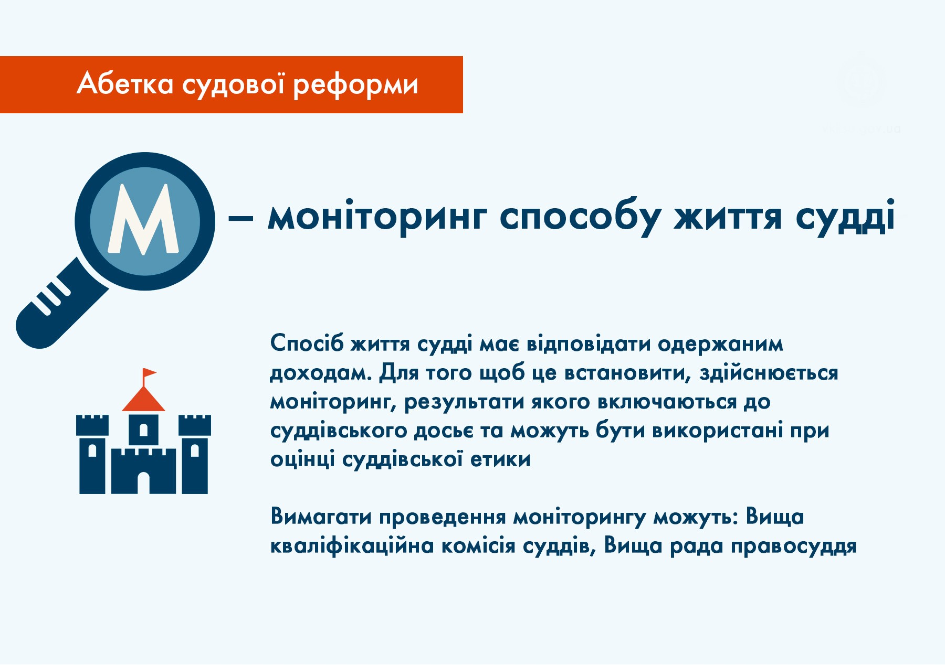

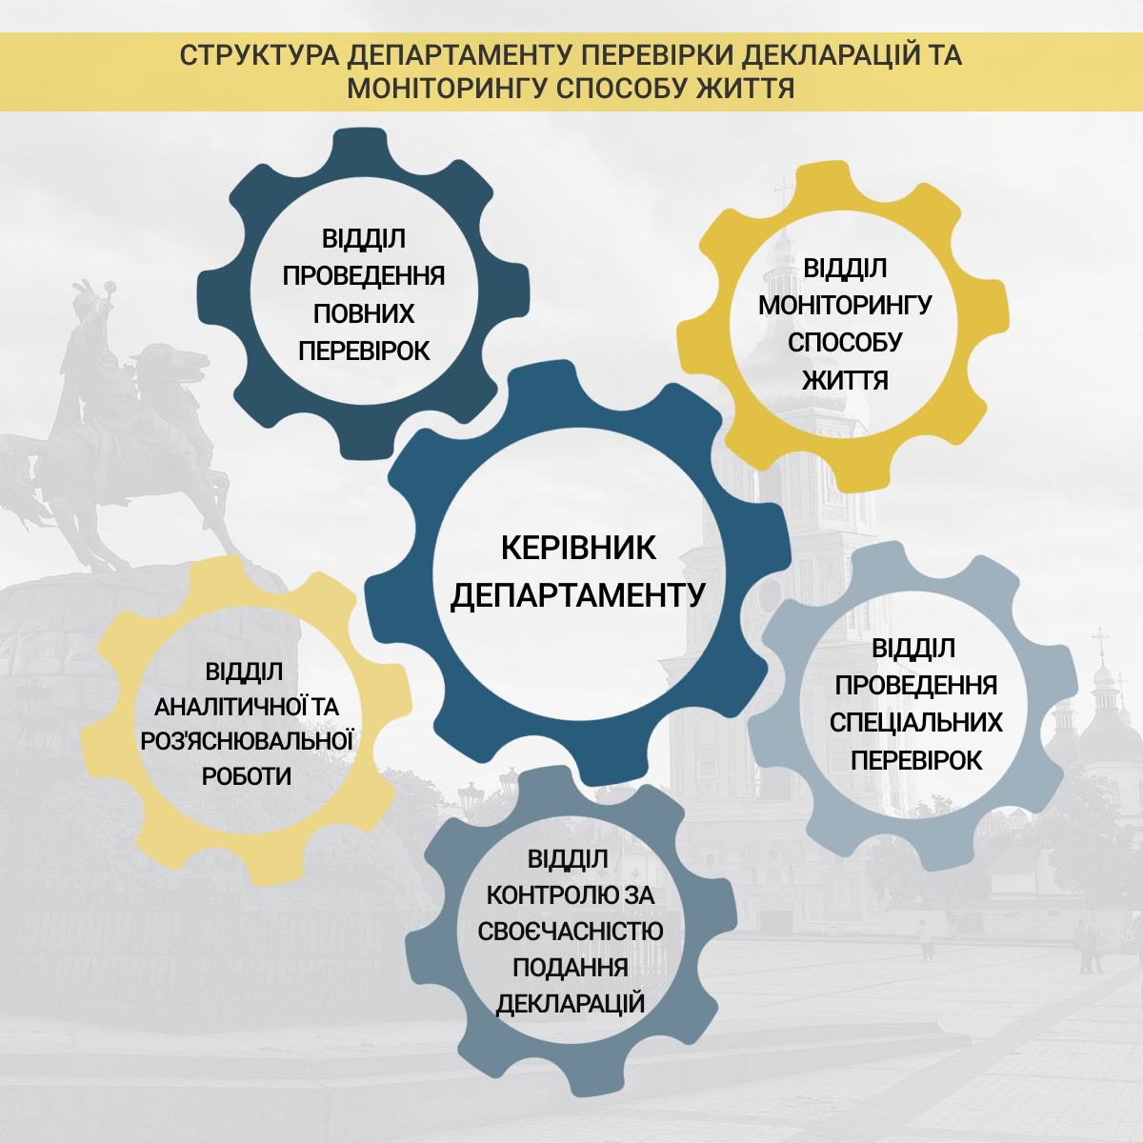

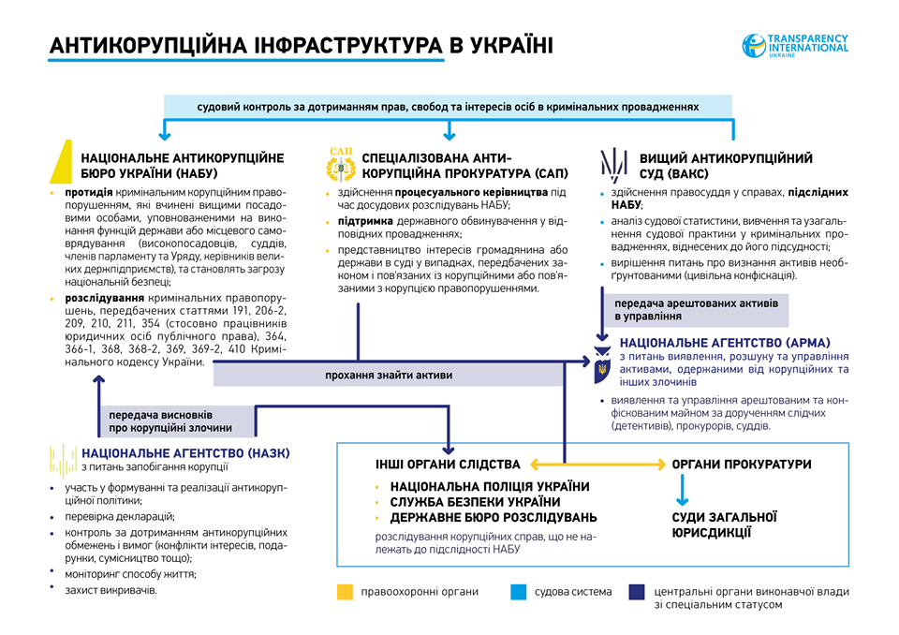

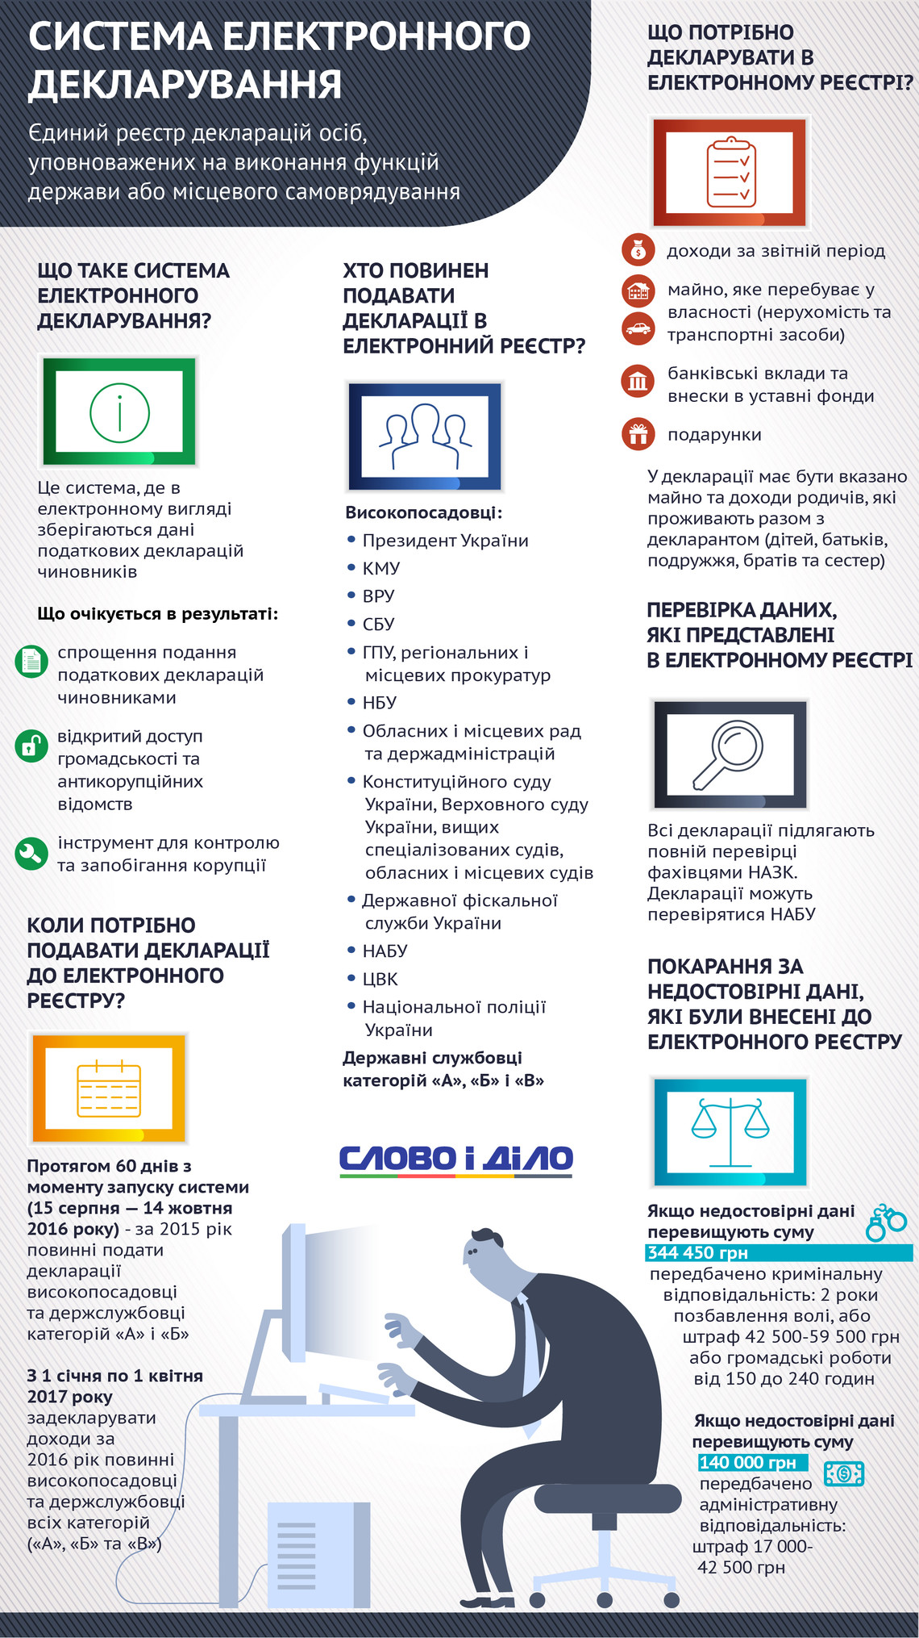

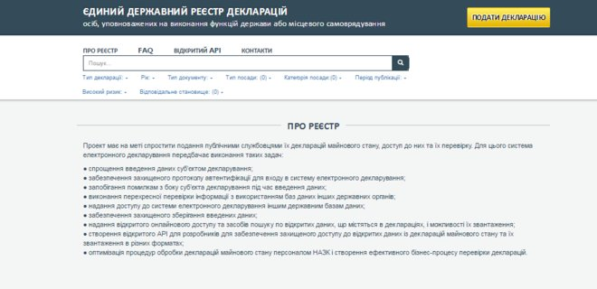

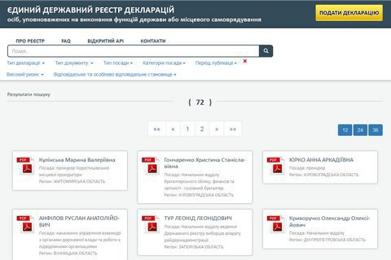

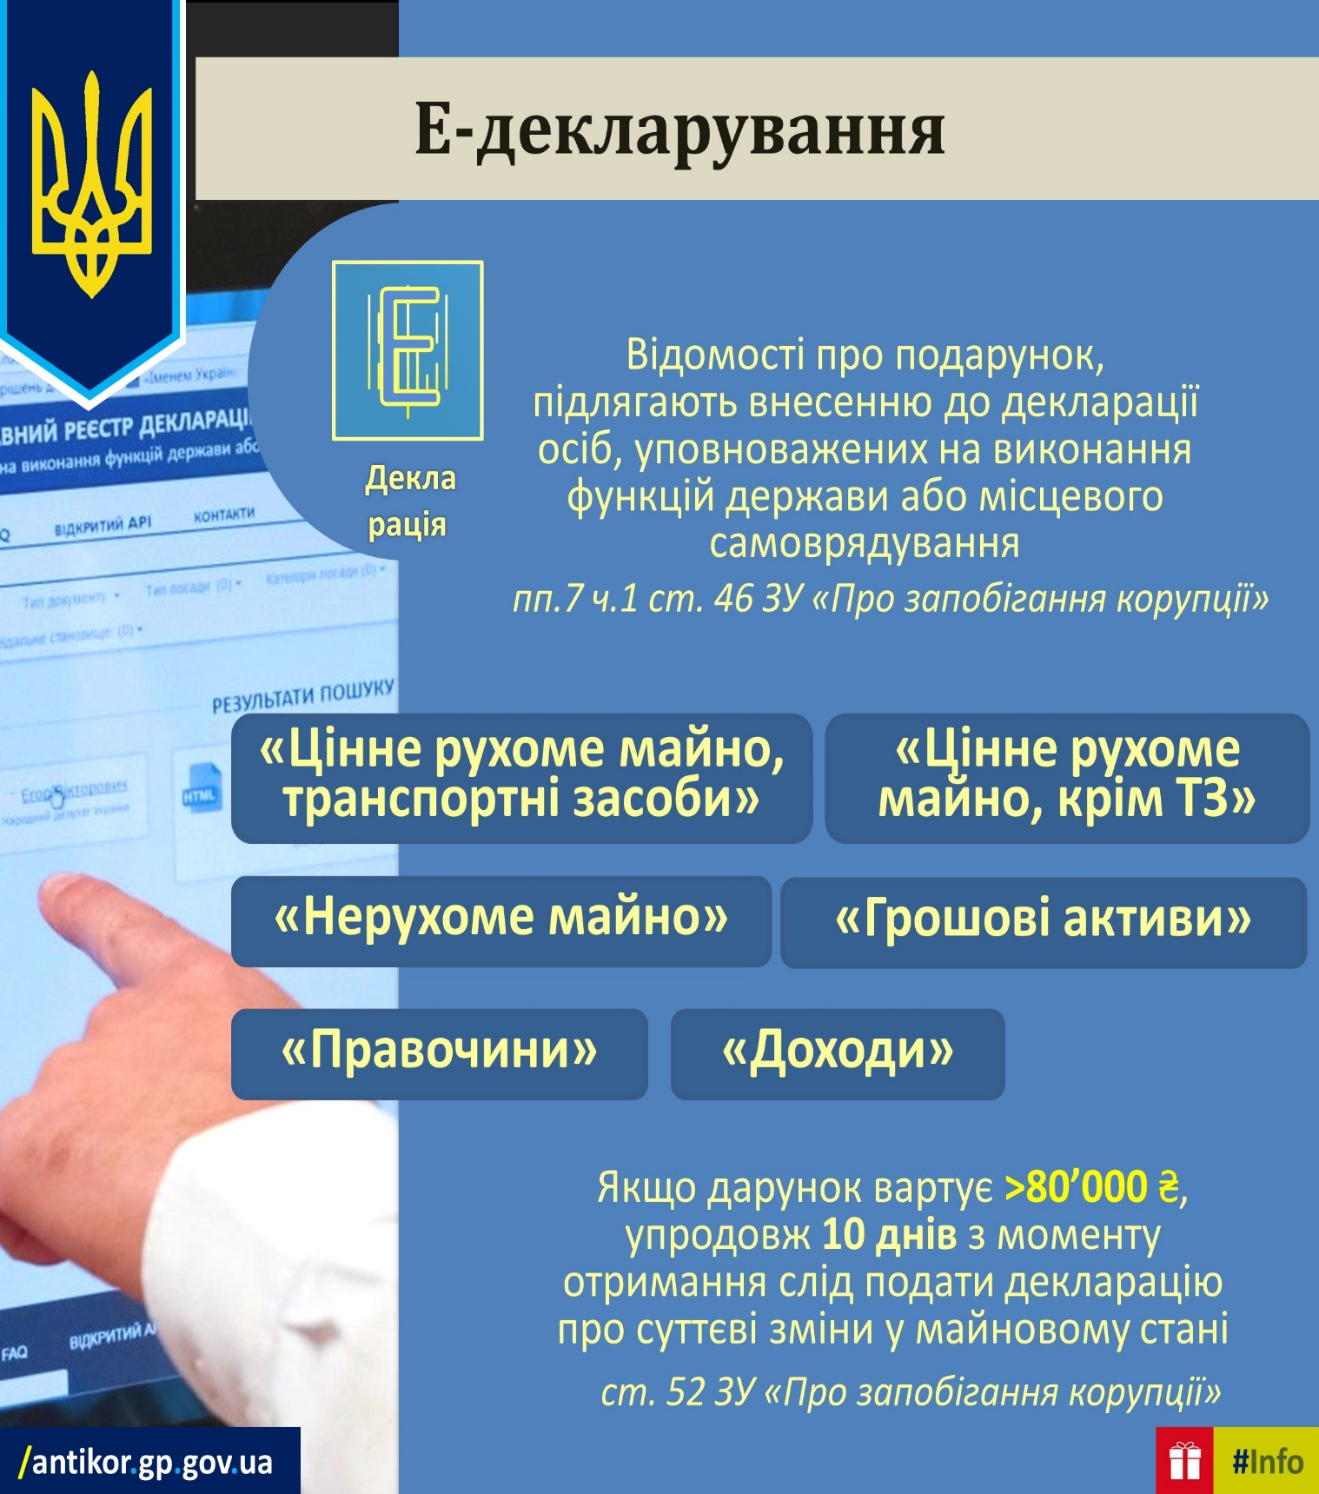

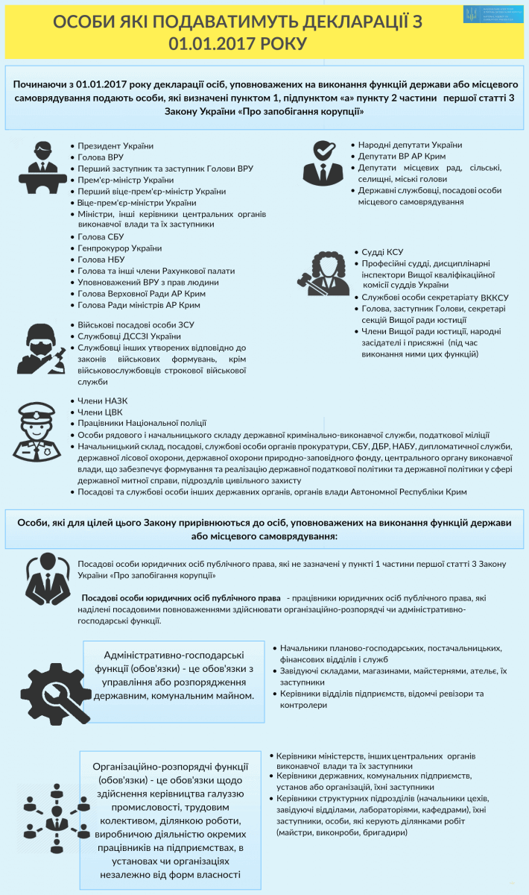
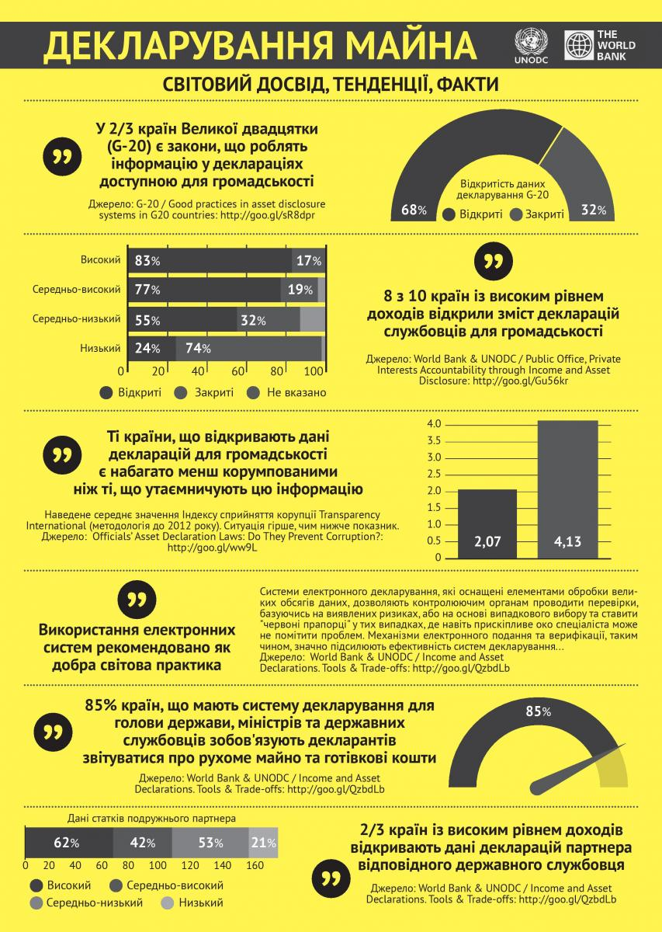

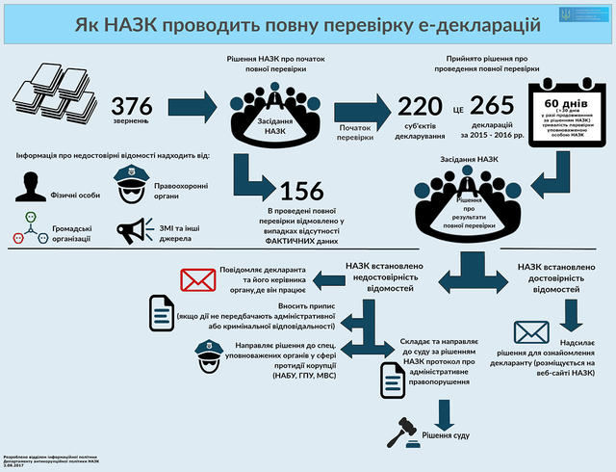

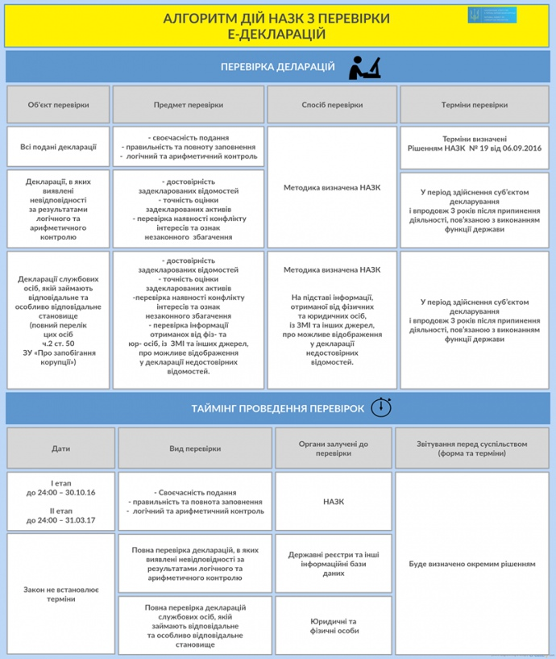

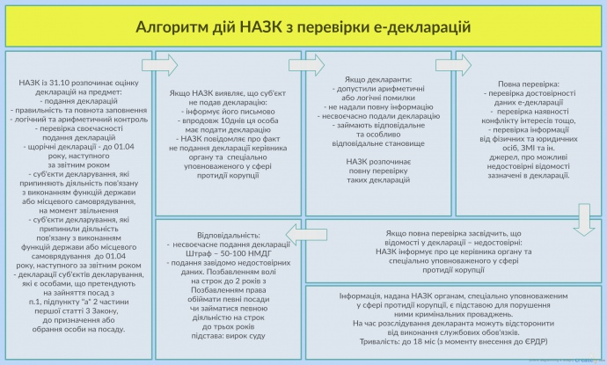

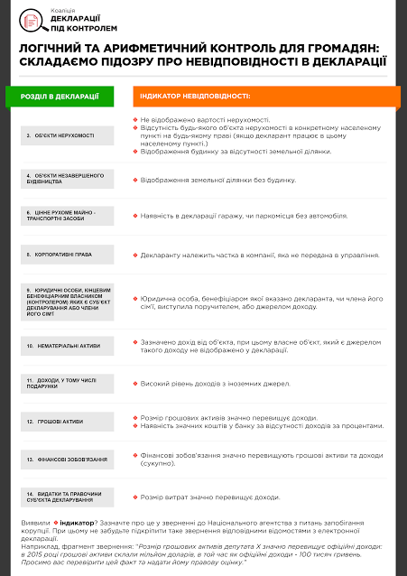

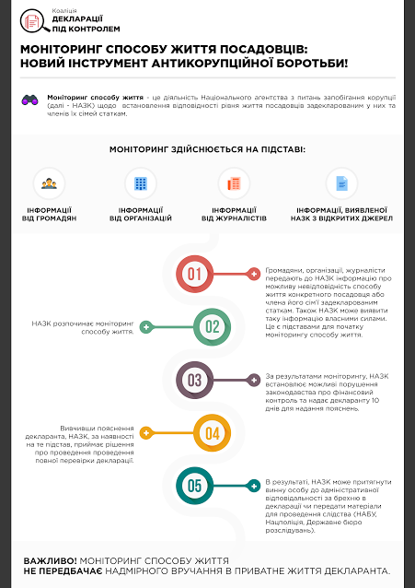

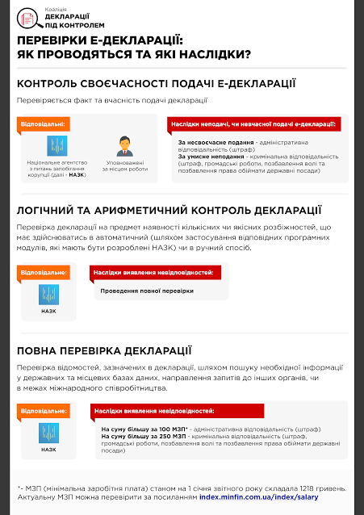

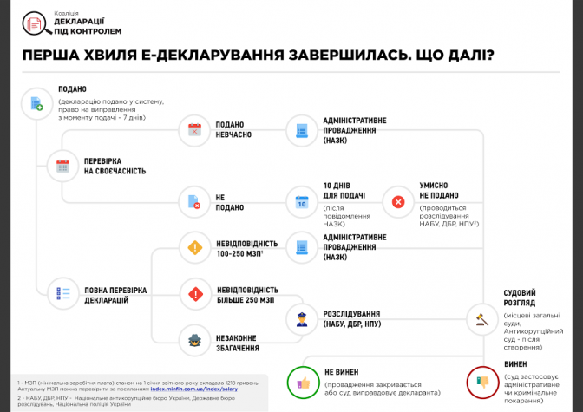

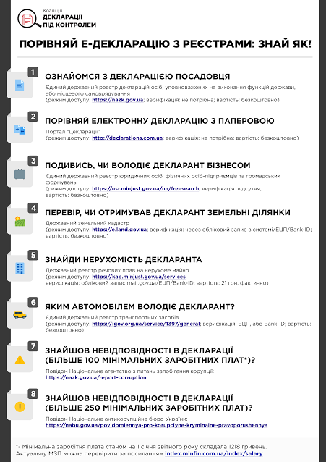

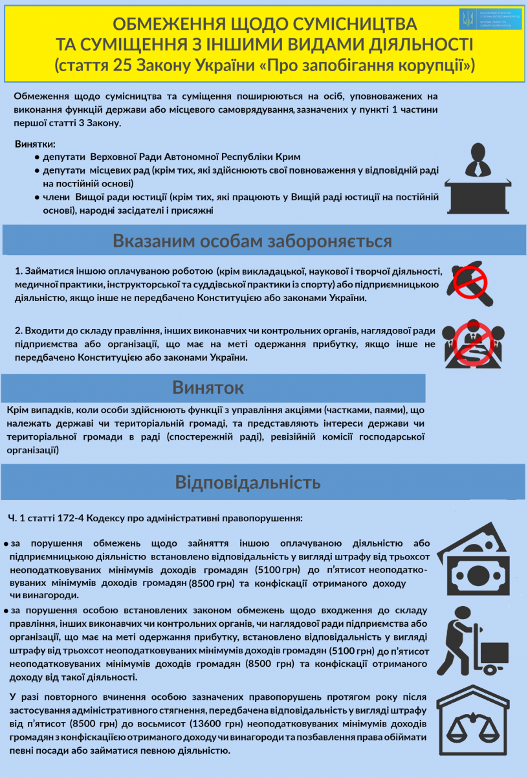
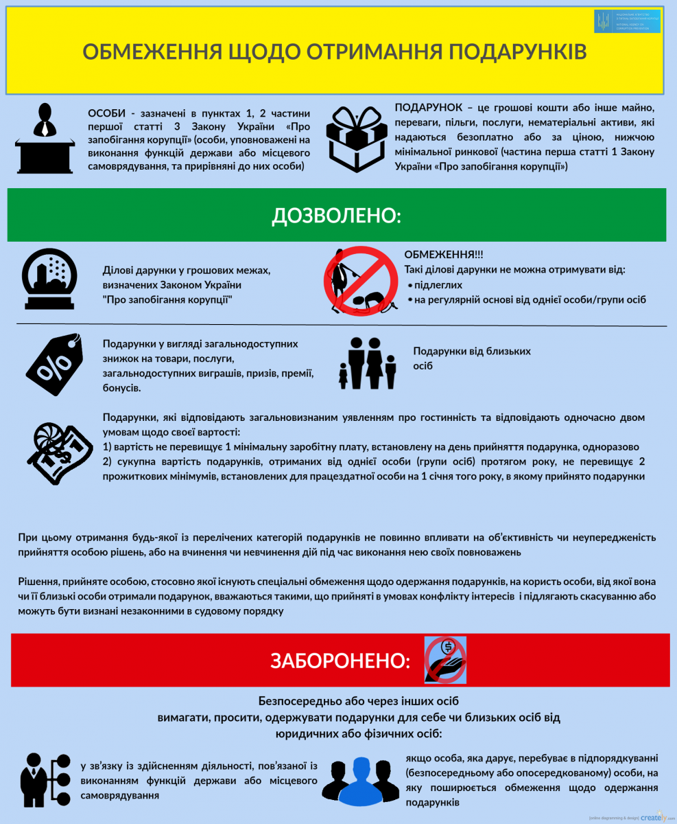

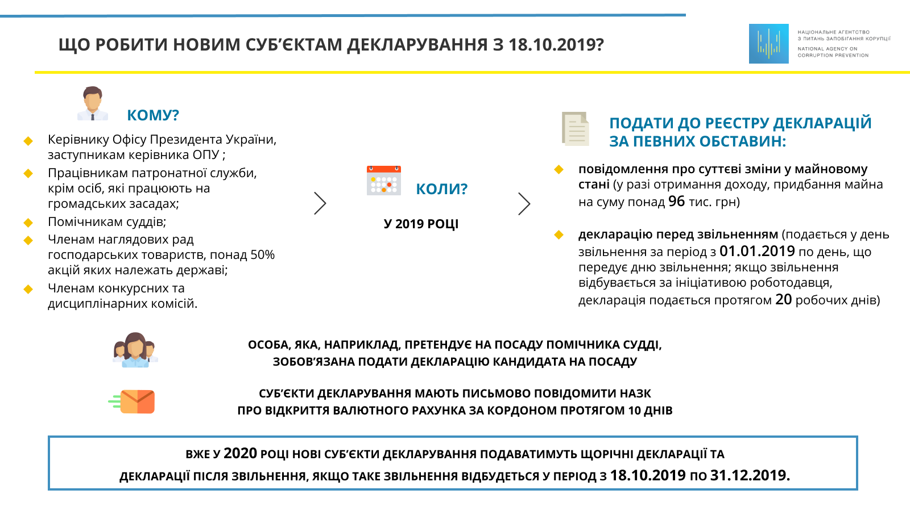

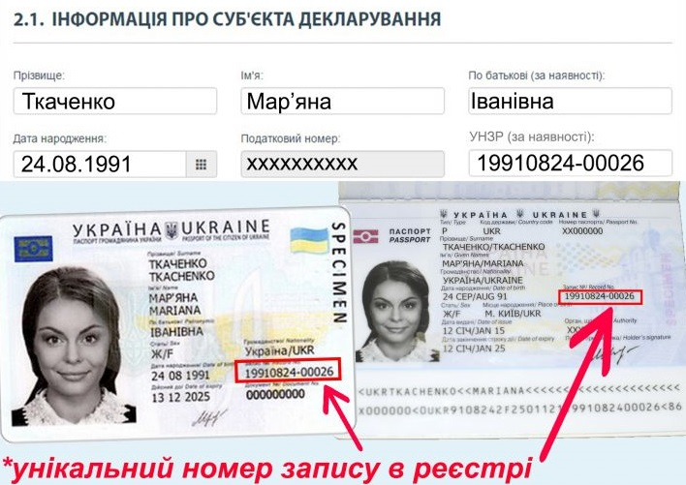

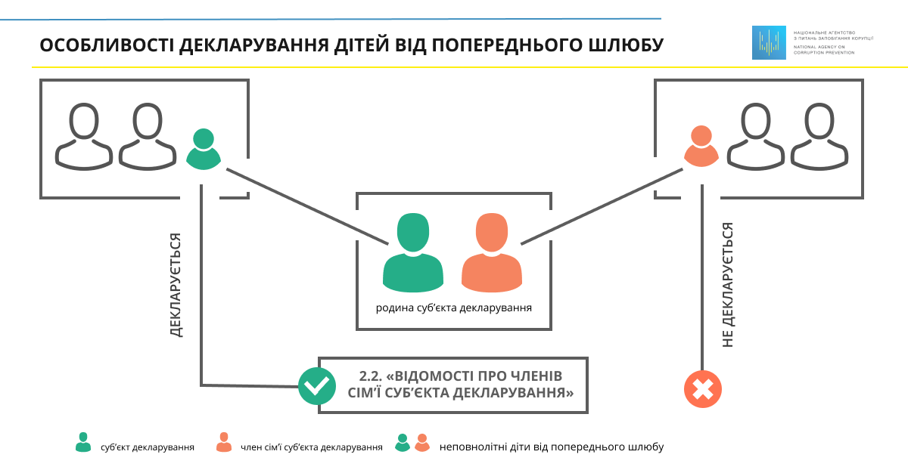

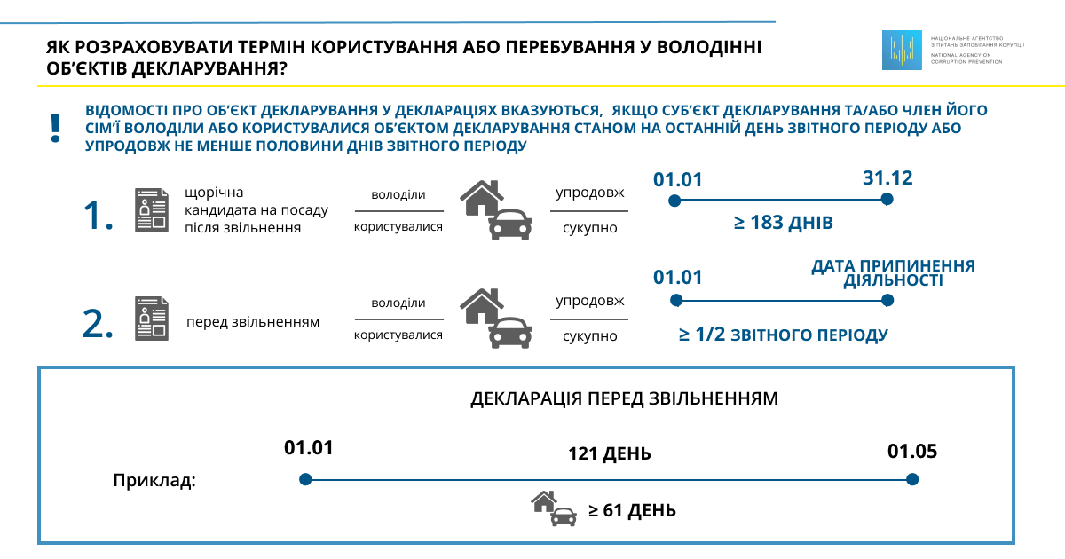

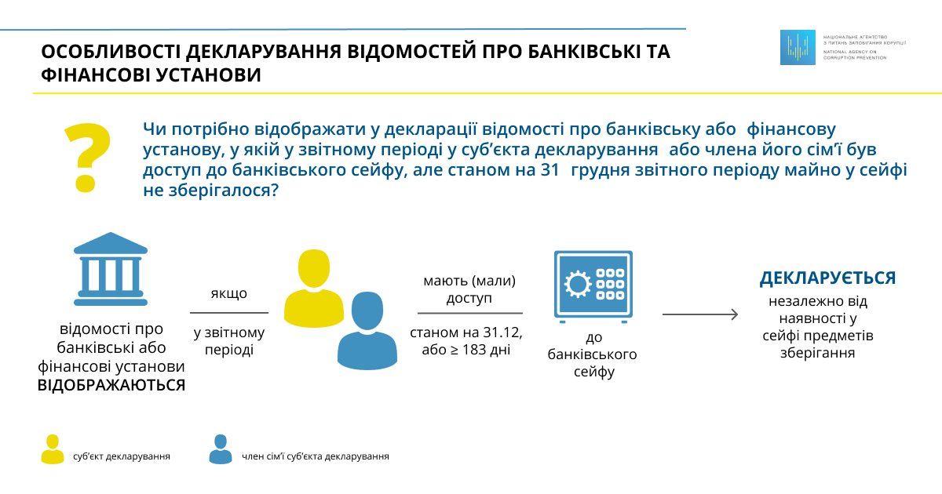

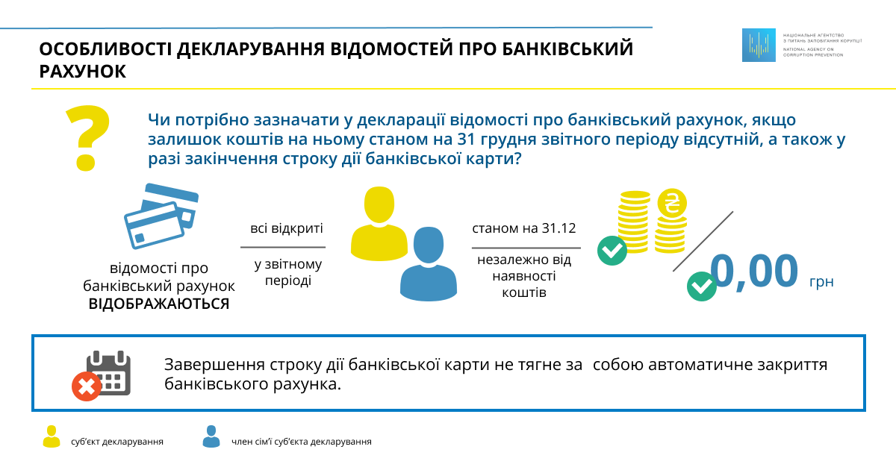

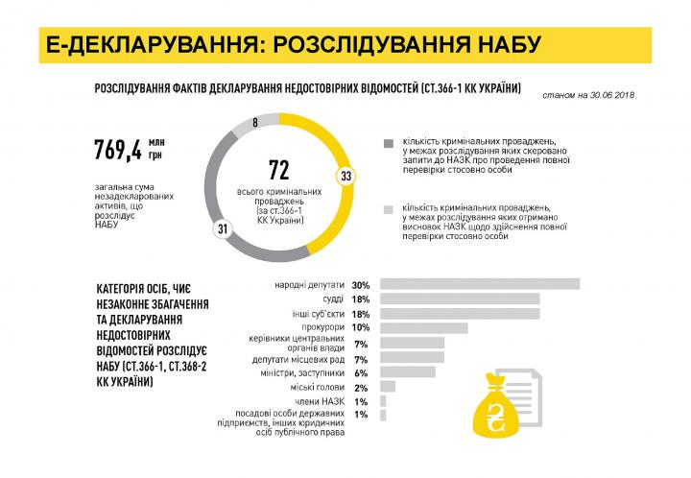

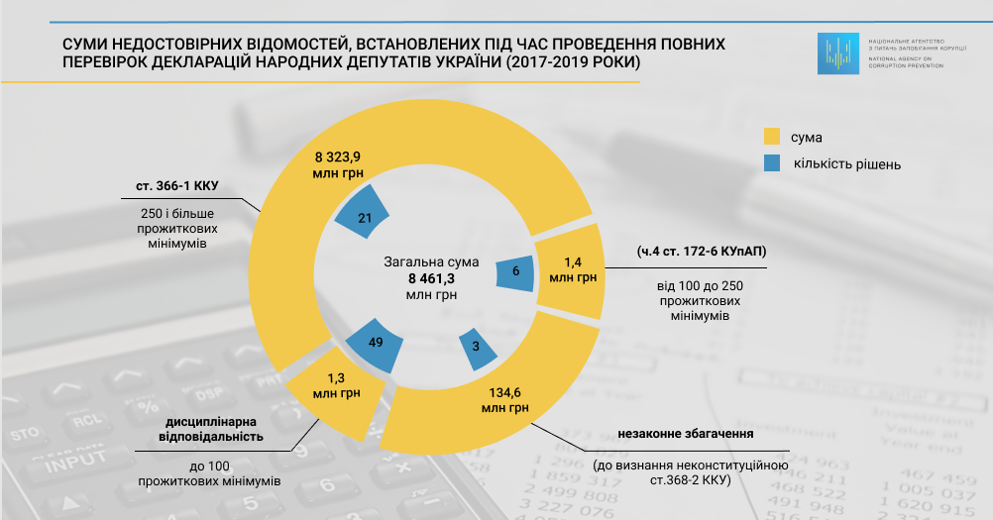

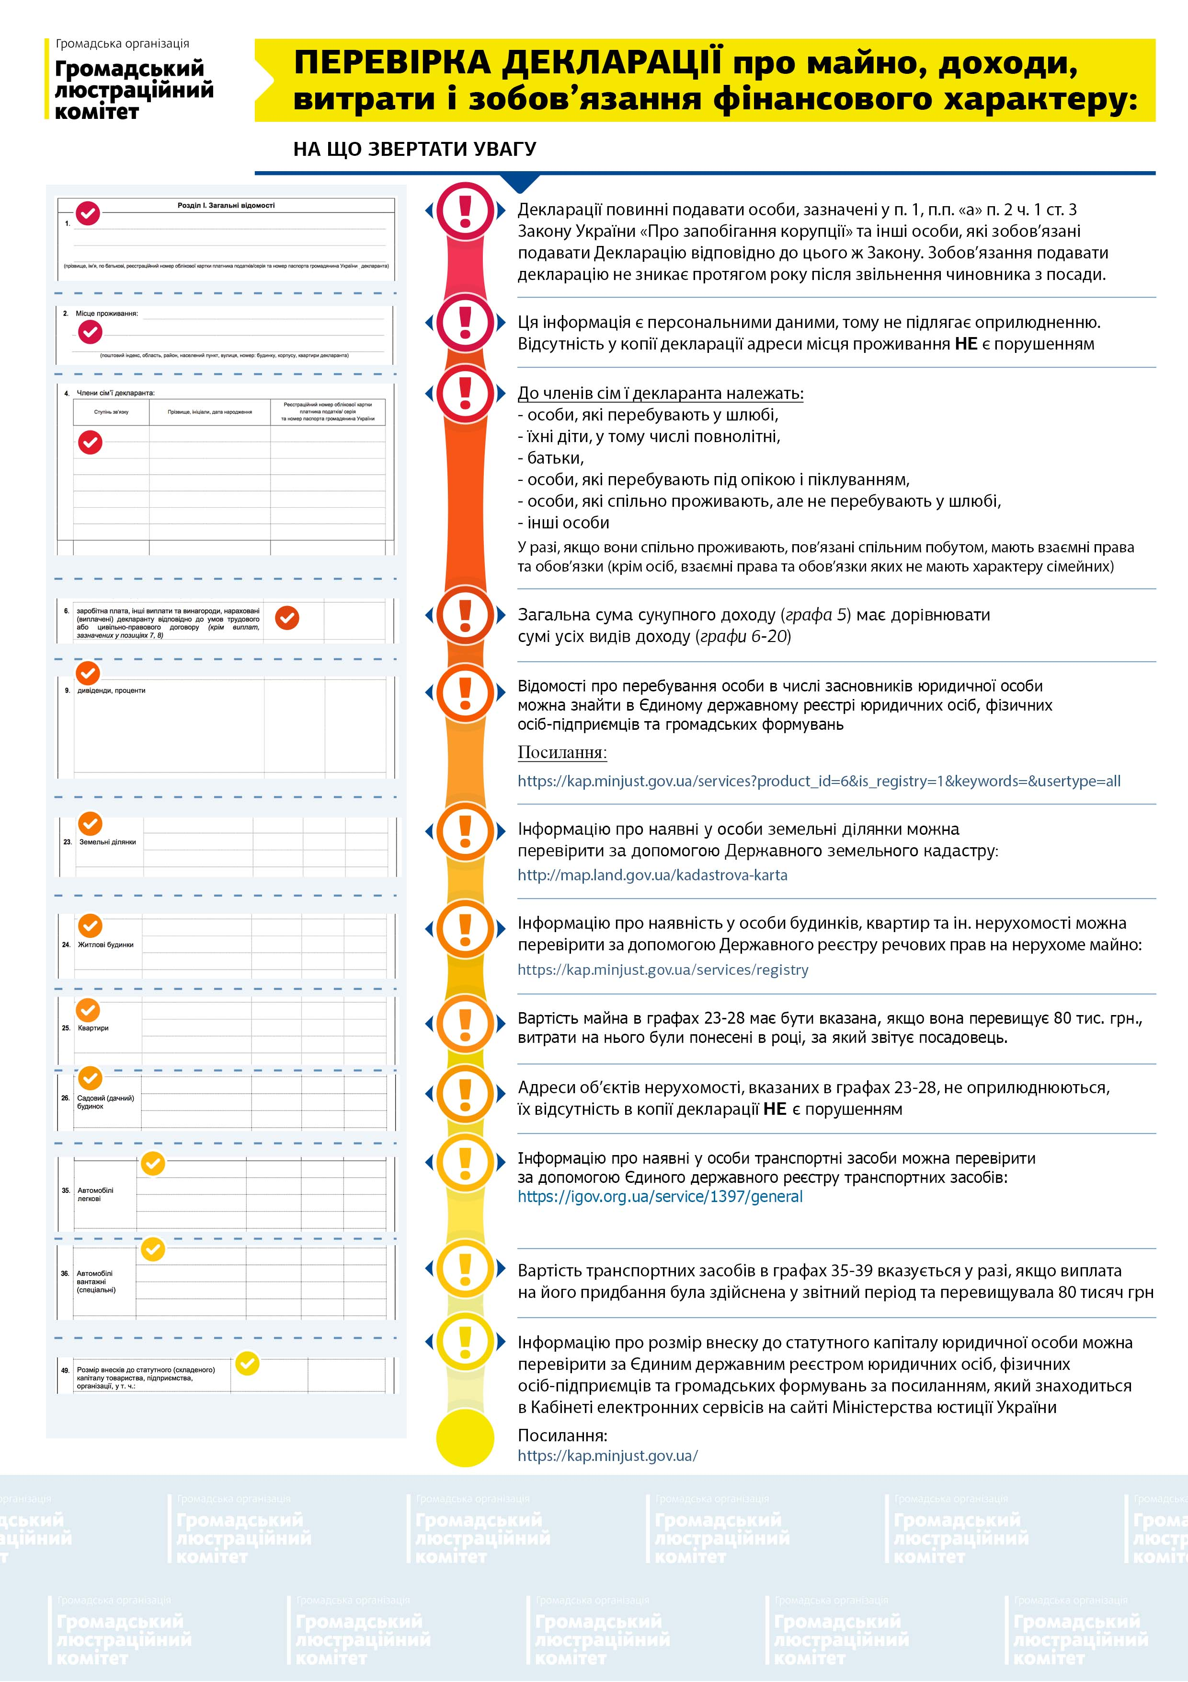
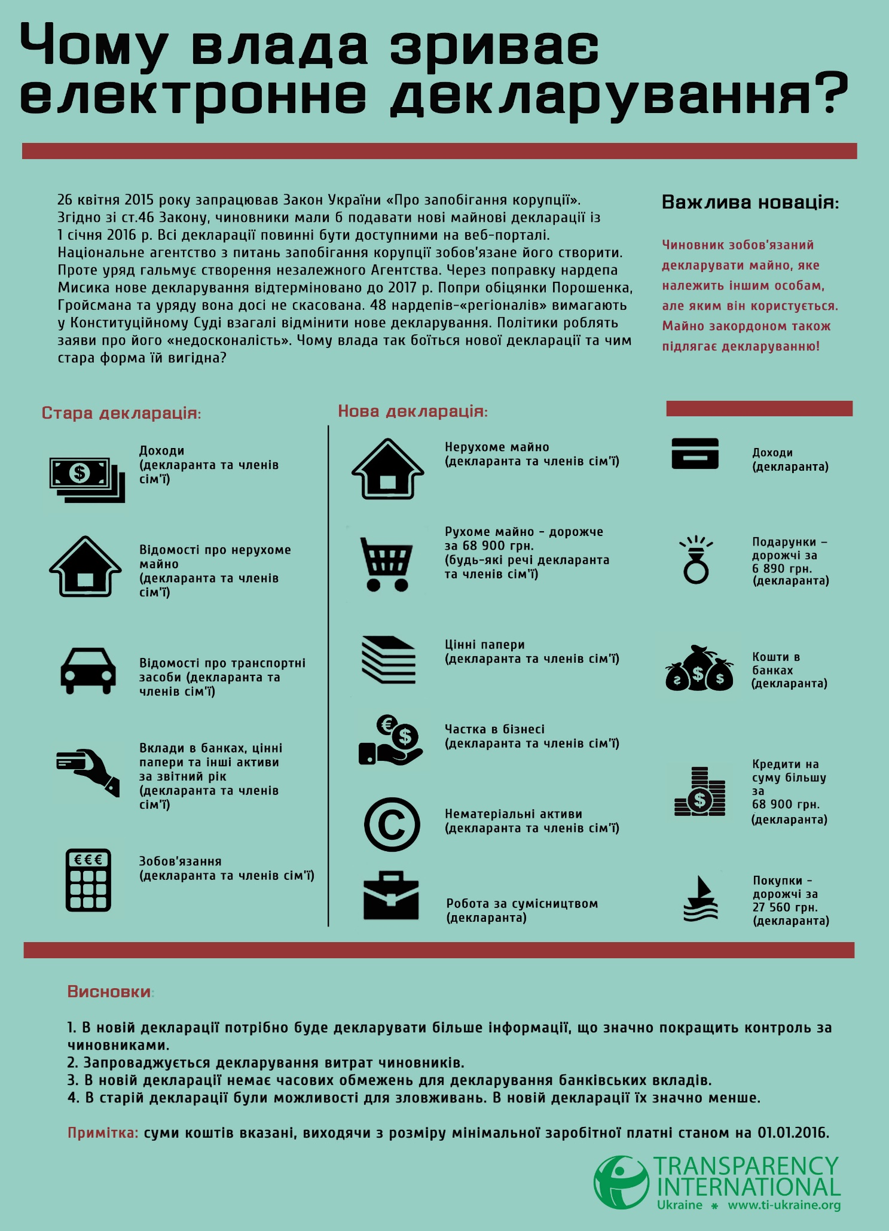
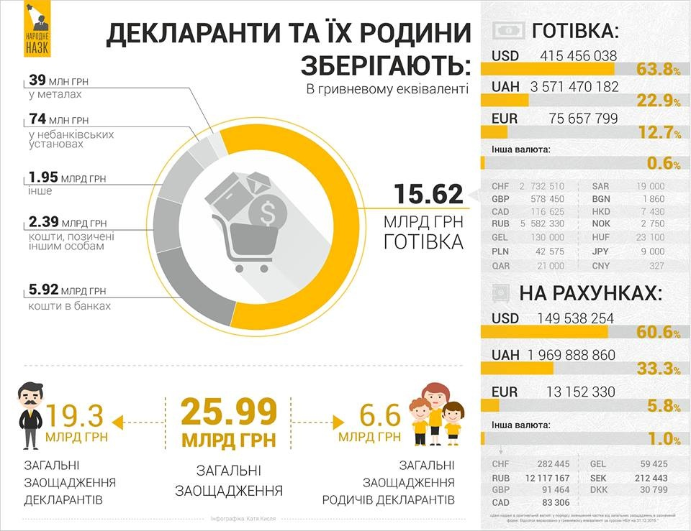

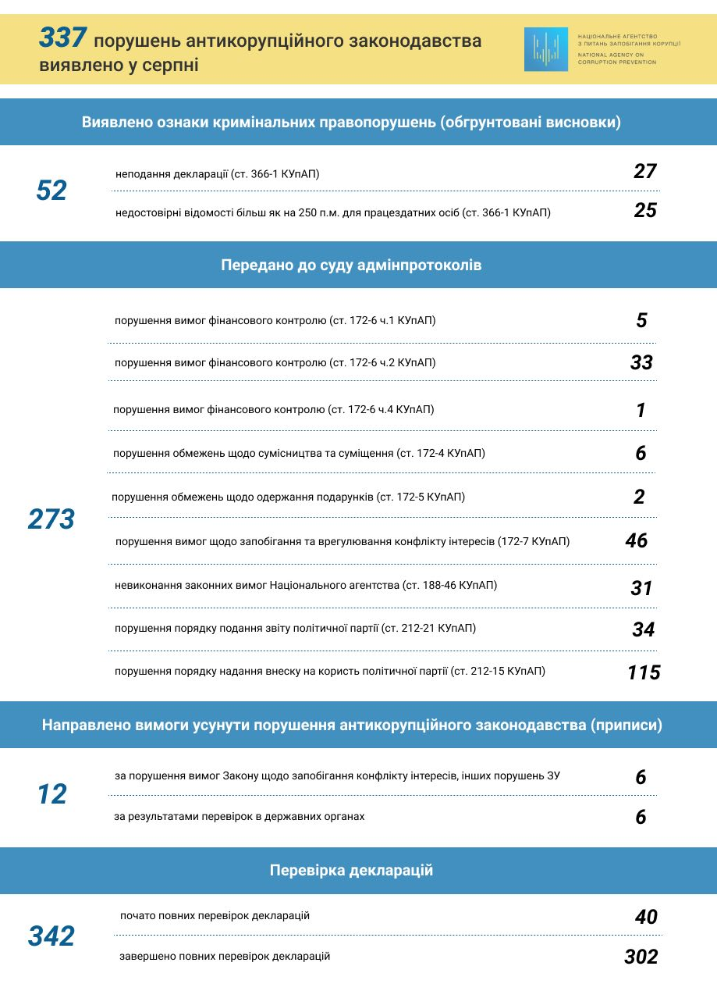

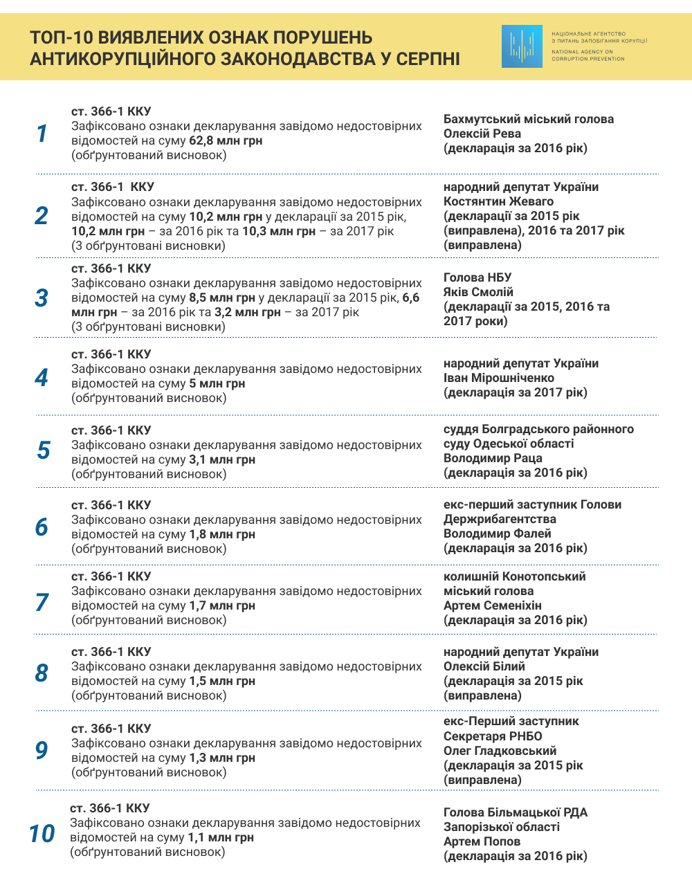

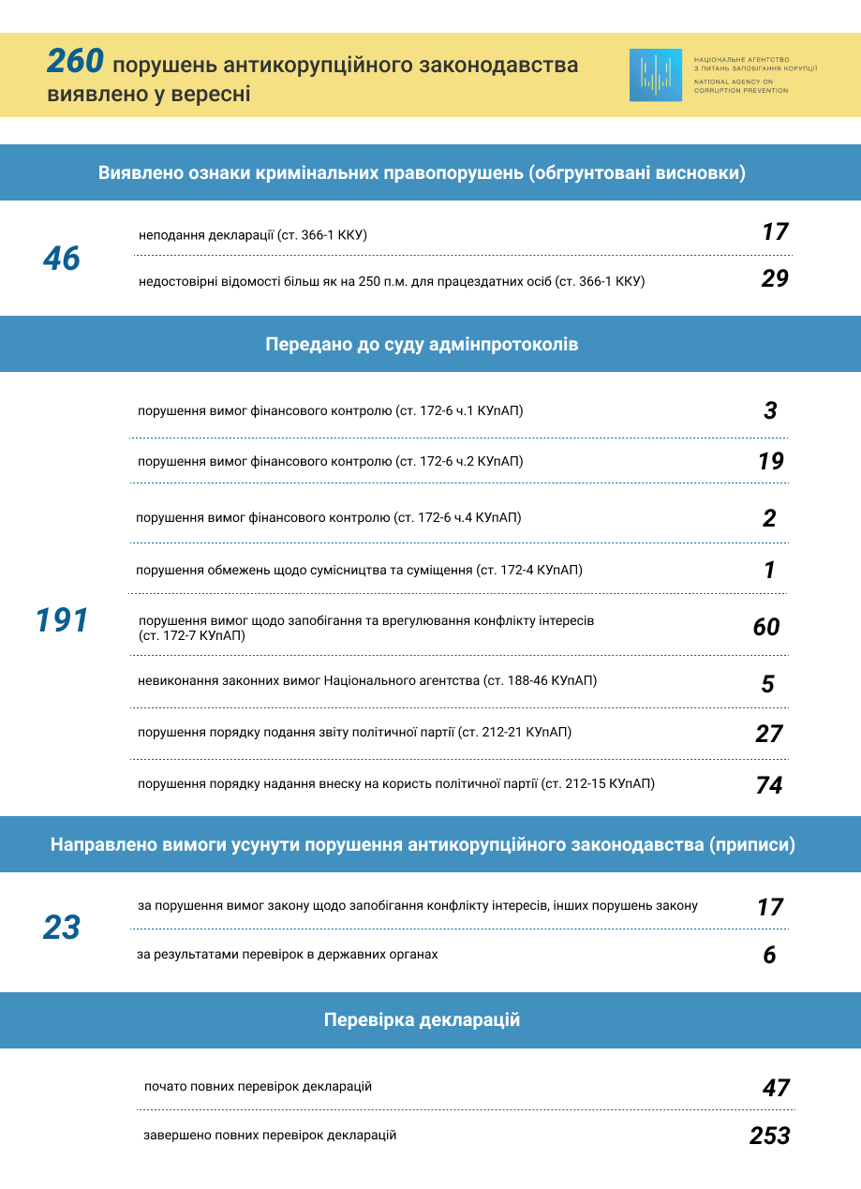

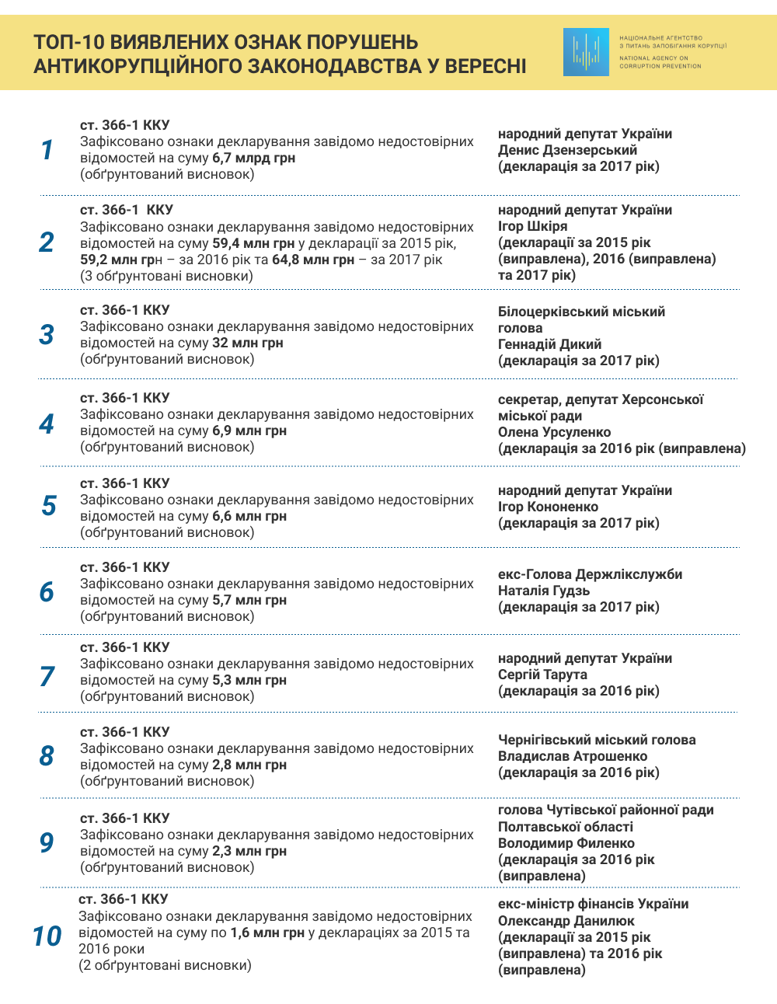

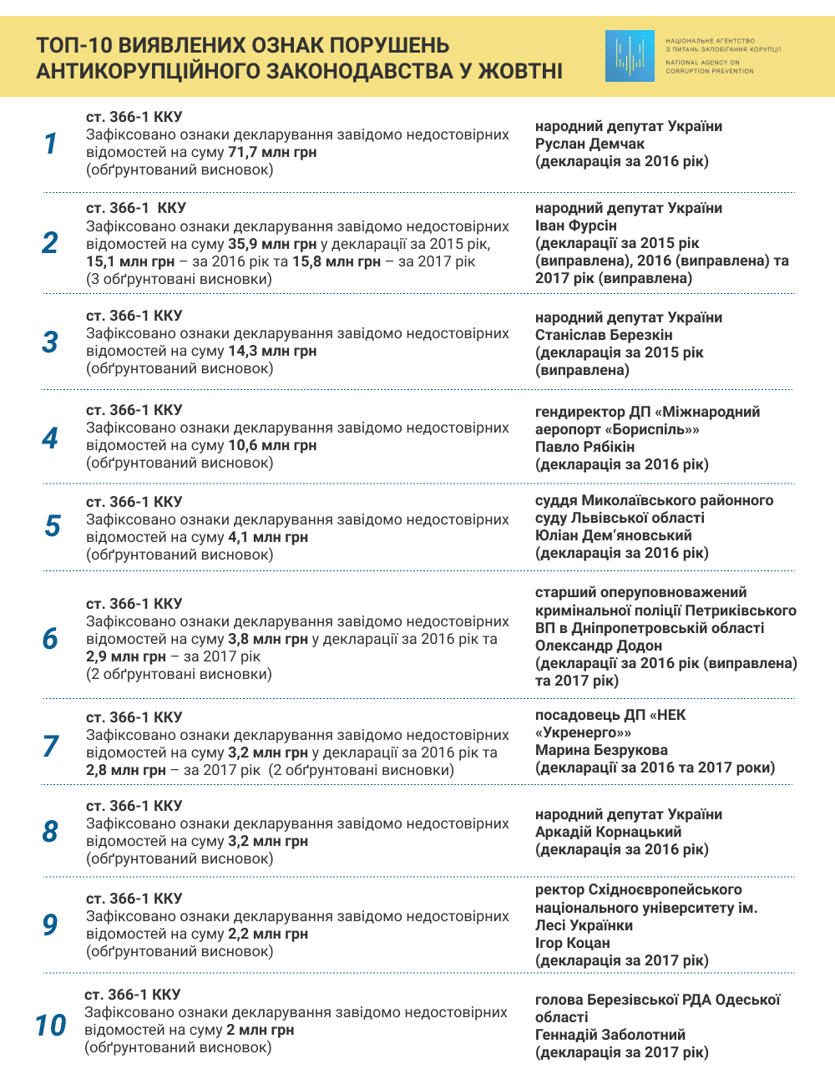

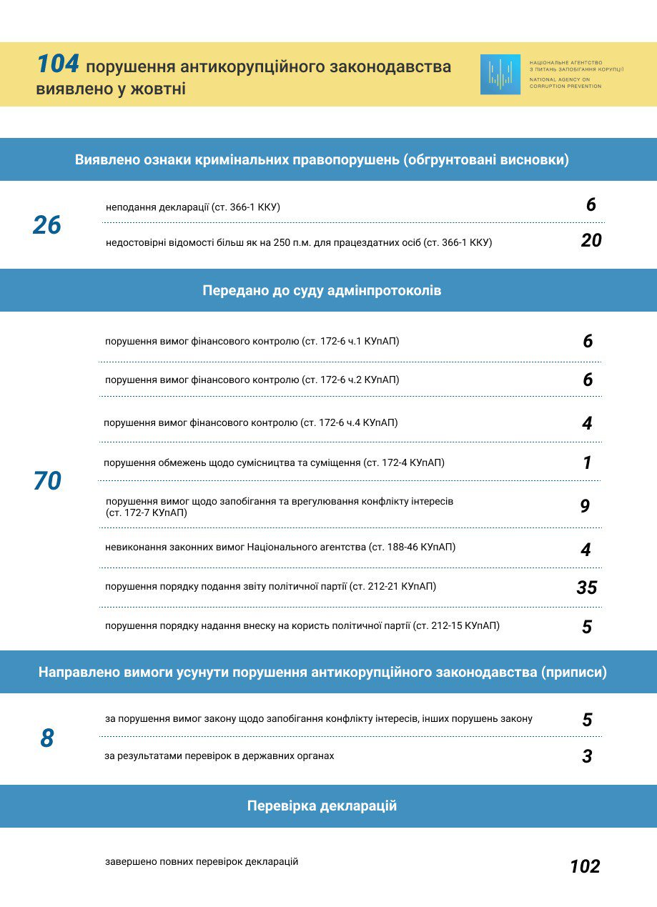

ВИСНОВКИ

Аналіз чинного законодавства України у частині фіксації засад моніторингу способу життя як заходу запобігання корупції свідчить про те, що вибір терміну для позначення цього заходу є цілком виправданим, логічним, бо дозволяє за рахунок поєднання двох складових («моніторинг» і «спосіб життя») охопити весь унікальний ресурс методу публічного адміністрування, зорієнтованого, насамперед, на розумово-аналітичну, візуальну діяльність НАЗК щодо узгодженості задекларованих особою, уповноваженою на виконання функцій держави або місцевого самоврядування, відомостей щодо своїх та членів своєї сім'ї статків фактичним витратам на забезпечення свого та членів своєї сім'ї розмаїття типових форм поведінки.
Таким чином «складний» («багатогранний») термін «моніторинг способу життя» дозволяє охопити «комбіновану» («змішану», «гібридну») модель цього заходу запобігання корупції у всьому розмаїтті її проявів й забезпечити узгодженість назви та змісту цього заходу – «візуального спостереження за особою та членами її сім'ї» («видимого огляду на місці», «польового дослідження») та аналізу відомостей, одержаних з «відкритих джерел», що у сукупності й дозволяє з'ясувати реальну картину доходів та витрат особи та членів її сім'ї», а також з'ясувати наявність (або ж відсутність) підстав для прискіпливої уваги щодо останньої (останніх) з боку суб'єктів протидії корупції в Україні.
Незважаючи на цілком вдалий вибір вітчизняним законодавцем терміну для позначення цього заходу, в той же час прогалиною слід вважати відсутність у ст. 1 Закону України «Про запобігання корупції» під назвою «Визначення термінів» визначення моніторингу способу життя, що й зумовлює підзаконну нормотворчість, інтерпретаційну діяльність, ускладнює та урізноманітнює тлумачення та правозастосування, а отже й уповільнює та знижує ефективність та результативність запобігання корупції у всіх її проявах.
З метою ефективного використання в Україні моніторингу способу життя особи, уповноваженої на виконання завдань та функцій держави та місцевого самоврядування, доцільним вбачається певне коригування положень чинного законодавства, яке фіксує його засади. Зокрема, виправданим виглядає забезпечення «понятійно-термінологічної чистоти» за рахунок закріплення основних норм-дефініцій, безпосередньо пов’язаних із використанням ресурсів моніторингу способу життя особи, що усунуть підґрунтя для довільного прояву суб’єктивного розсуду у їх тлумаченні та застосуванні. Цілком важливим виглядають пропозиції доповнити ст. 1 Закону України «Про запобігання корупції» визначеннями «моніторинг способу життя», «відкрите джерело», «візуальне спостереження», «повна перевірка декларації». Враховуючи той факт, що під час моніторингу у поле зору суб’єкта його здійснення, окрім особи, уповноваженої на виконання завдань та функцій держави та місцевого самоврядування, потрапляють й «сторонні особи», «дотичні особи», цілком логічно було б, з урахуванням реалій правозастосування, замінити у ч. 1 ст. 51 відповідного Закону словосполучення «члени сім’ї» на словосполучення «близькі особи», що сприятиме у узгодженості реалій життя та унормованих положень. Акцентуючи увагу на специфіці статуту НАЗК як суб’єкта здійснення моніторингу способу життя відповідної особи, варто унормувати, задля усунення підстав для спростування результатів його діяльності, механізм його співпраці із «спеціально уповноваженими суб’єктами протидії корупції». Слід пам’ятати, що моніторинг способу життя особи, уповноваженої на виконання завдань та функцій держави та місцевого самоврядування, це процедура, яка передбачає суворе дотримання вимог щодо обґрунтованості (рівень і сутність підозри, зв’язок із декларуванням та перевіркою декларації), допустимості, співмірності (з огляду на втручання у приватне життя осіб), послідовності вчинення дій із забезпеченням балансу публічних інтересів та інтересів особи, щодо якої моніторинг способу життя здійснюється.
Науковці адміністративісти пропонують «Новаційні» інструменти моніторингу та їх можливі різновиди.
Отже, з метою забезпечення такого ж стану справ в Україні нагальним є впровадження «альтернативних», окрім загальнодержавних, баз даних, реєстрів відомостей, які б у різний спосіб фіксували відомості, які б можна було використовувати для встановлення відповідності або ж невідповідності задекларованих даних особами, уповноваженими на виконання функцій держави або місцевого самоврядування, реальному стану справ щодо способу їх життя. В умовах інформації всіх процесів державотворення в Україні такий підхід є логічним, виправданим і цілком реальним, тим більше, враховуючи ті напрацювання, в тому числі й у межах реалізації грантових антикорупційних проектів, які вже є.
Так, цілком можливим є використання для процедури моніторингу ресурсу, наприклад, «мінімального гігієнічного інструментарію для кожного українця для контролю державних службовців», а саме:
а) «альтернативних» баз даних, пошукових систем, сформованих тематичними «журналістськими проектами», прикладом яких можуть слугувати реєстр власників елітної нерухомості, реєстр помічників депутатів (як народних депутатів, так і депутатів місцевих рад). Також прикладами таких «альтернативних» реєстрів, пошукових систем є: пошукова система «Ring», розроблена Bihus Info, яка дозволяє отримувати інформацію як із «більшості державних відкритих офіційних баз даних, так і з баз журналістських розслідувань», а також бази даних «Посіпаки» та «Посіпаки-2» того ж розробника стосовно помічників народних депутатів та депутатів місцевих рад багатьох скликань, що сприяє «з’ясуванню кола наближених до уповноваженої особи» для виявлення «прихованих статків»;
б) бази даних та пошукові системи з можливостями «перехресної» перевірки відомостей, «фільтрами» тематичної фільтрації та залученням відомостей із соціальних мереж, використання яких дозволяє не тільки отримати конкретну інформацію за кілька років щодо особи, а й виявити її суперечливість під час оформлення правовстановчих (правозмінних) документів, з інформацією із джерел «неформального» відкритого спілкування (наприклад, проект Bihus Info «Декларація», що містить оцифровану волонтерами інформацію з е-декларацій уповноважених осіб за кілька років, що сприяє «можливості автоматичної аналітики, рейтингування, динаміці статків»;
в) пошукові системи щодо доцільності відповідних осіб, які містять відомості, що можуть сприяти виявленню «прихованих» способів використання особами переваг публічної служби для власних потреб (наприклад, щодо проведення заходів із використанням бюджетних коштів, виконання посадових обов’язків із використанням державного майна тощо).
Саме завдяки впровадженню інших новаційних (окрім наявних загальнодержавних, регіональних тощо) баз даних, пошукових систем, забезпечення відкритості доступу до них будь-яких осіб, щоправда з дотриманням у цілому вимог законодавства щодо захисту персональних даних, цілком можливо забезпечити оперативність, достовірність (кілька баз, реєстрів фіксує однакову інформацію, відсутність фактів блокування доступу до інформації, унеможливлення фактів упередженості в її наданні чи приховуванні тощо), результативність «кабінетного дослідження» як складника моніторингу способу життя осіб, уповноважених на виконання функцій держави або місцевого самоврядування, підвищити його роль і значення у ресурсі відповідного антикорупційного заходу, «знизивши напругу» щодо колізійності легальних засад «польового дослідження» як складової частини відповідного антикорупційного засобу. За рахунок активізації участі всіх суб’єктів протидії корупції у всіх її проявах (як спеціально уповноважених, так і альтернативних) цілком можливо збільшити «частку» новаційних, пов’язаних із використанням інформаційних ресурсів, інструментів для використання ресурсу моніторингу способу життя осіб, уповноважених на виконання функцій держави або місцевого самоврядування, легально розширити джерельну базу відкритого доступу для ініціювання та безпосереднього здійснення моніторингу, одночасно мінімізувати витратне забезпечення останнього, сприяти його оперативності, результативності. Все це цілком узгоджується з пріоритетами сучасної вітчизняної загальнодержавної антикорупційної політики з максимальним використанням інформатизації, посиленням засад прозорості, відкритості, контрольованості, залученням громадськості, що в кінцевому підсумку сприятиме мінімізації проявів корупції у сфері публічно-владних відносин. Практична реалізація запропонованих положень цілком узгоджується з унормованими засадами використання моніторингу як антикорупційного засобу (як ст. 51 Закону, так й актами НАЗК) й сприятиме розширенню та уніфікації практики використання його ресурсу, підвищивши ефективність та результативність такого використання.

ПЕРЕЛІК використаних джерел

- Bessherstna, O. (2019). Ten tools for the innovative fight against corruption. Legal Bulletin of Ukraine, 34-35.
- Bondarchuk, O.G. (2014). The Singapore Anti-Corruption Model is an example of applying an effective strategy in Ukraine. Legal Science Electronic Journal, 2, 45-48.
- Chyzhmar, K., Kolomoiets, T., Dniprov, J., & Rezvorovich, R. (2019). The peculiarities of the legal regime of information in the e-declarations of persons authorized to perform the function of state or local self-government. Journal of Legal, Ethcal and Regulatory Issues, 22 (5), 1-8.
- Eiji Oyamada. President Gloria Macapagal-Arroyo's anti-corruption strategy in the Philippines an evaluation. Asian Journal of Political Science. Volume 13. 2005. Issue 1. Footnote 52. URL: https://www.tandfonline.com/doi/abs/10.1080/02185370508434251?journalCode=rasi20
- Kolomoets T. ., Kolpakov V. . Lifestyle monitoring as an anti-corruption means under the legislation of Ukraine: “has it passed the proportionality test?”. В кн.: The institutionalisation of public relations in the fight against corruption: the experience of countries of Eastern and Western legal traditions (universal theoretical framework for relevant anti-corruption law of Ukraine) : Collective monograph. Tallinn: Izdevniecība “Baltija Publishing”,. 2019 C. 321-338.
- Kolomoets T. O., Kolpakov V. K. Lifestyle monitoring as an anti-corruption means under the legislation of ukraine: “has it passed the proportionality test?” The institutionalisation of public relations in the fight against corruption: the experience of countries of Eastern and Western legal traditions (universal theoretical framework for relevant anti-corruption law of Ukraine) : Collective monograph. Volume 1. Tallinn: Izdevniecība “Baltija Publishing”, 2019. Р. 321-338.
- Kolomoiets T., Kolpakov V., Kushnir S., Alimov K. , Dikhtiievskyi P. Monitoring the lifestyle of public officials- a means of preventing corruption or legalized interference in a one’s private and personal life?. Amazonia Investiga. 2019. № 8(24). C. 267-274. URL: https://www.amazoniainvestiga.info/index.php/amazonia/article/view/982.
- Kolomoiets, T., & Kolpakov, V. (Eds). (2019). Scientific and Practical Commentary on the Law of Ukraine “On Prevention of Corruption”. Zaporizhzhia: Helvetika Publishing House.
- Kolomoiets, T., & Kolpakov. V. (2019). Lifestyle Monitoring as an anti-corruption means under the legislation of Ukraine: «has it passed the proportionality test?» The institutionalization of public relations in the fight against corrurtion: the experience of countries of Eastern and Western legal traditions (universal theoretical framework for relevant anti-corruption law of Ukraine). Talliinn: Izdevniciba «Baltija Publishing», 321-338.
- Kolomoiets, T., Verlos, N., & Pyrozhkova, Y. (2018). A gift for a public servant – a manifestation of respect, reward or a means of unlawful influence. Baltic Journal of Economic Studies, 4 (1), 227-234.
- Lifestyle monitoring: an overview of international practice, possible use in Ukraine. (2016). Kyiv: United Nations Development Program in Ukraine.
- Oyamada, E. (2005). President Gloria Macapagal-Arroyo’s anti-corruptional strategy in the Philippines an evaluation. Asian Journal of Political Science, 13 (1).
- Parkhomenko-Kutsevil, O.I. (2019). Experience in forming anti-corruption institutions in Finland: experience for Ukraine. Legal Scientific Electronic Journal, 3, 150-153.
- Public office. Private Interests: Accountability Through Income and Asset Disclosure. (2012). World Bank. Retrieved from http:// star.wouldbank. org/star/publication/public-office-private-interests.
- The French minister resigned due to lobster and wine. Because of what else top officials quit. (2019). Seven-ya, 3 (972).
- The Star (Kenya), 1 April 2016, EACC plans random integrity checks and lifestyle audits. URL: https://www.the-star.co.ke/news/2016-04-01-eacc-plans-random-integrity-checks-and-lifestyle-audits/
- Willoria, M., Sinestrom, S., & Bertok, J. (2010). Civil Service Ethics: Conflict of Interest Prevention and Legislative Requirements. Kyiv: Center for Adaptation of Civil Service to the Standards of the European Union.
- World Bank. Public Office. Private interests. Accountability Through Income and Asset Disclosure, 2012. P. 3. URL: https://star.worldbank.org/document/public-office-private-interests
- Беззуб І. Впровадження електронного декларування доходів держпосадовців в Україні. Громадська думка про правотворення. 2016. № 4. С. 4–13.
- Бесшерстна О. Десять інструментів для інноваційної боротьби з корупцією. Юридичний вісник України. 2019. 23 серпня – 5 вересня. № 34–35 (1259–1260). С. 18.
- Бойко І.В. Доктринальні ідей та цілі адміністративного права. Право України. 2019. № 5. С. 13-28.
- Бойко І.В., Зима О.Т., Соловйова О.М. Адміністративна процедура : конспект лекцій / за заг. ред. І.В. Бойко. Харків : Право, 2017. 132 с.
- Велика українська юридична енциклопедія : у 20 т. Х. : Право, 2016. Т. 3 : Загальна теорія права / редкол. : О. В. Петришин (голова) та ін.. ; Нац. акад. прав. наук України, Ін-т держави і права ім. В. М. Корецького НАН України, Нац. юрид. ун-т ім. Ярослава Мудрого, 2017. 952 с.
- Вергер С.В. Принцип пропорційності і принципи адміністративного судочинства. Право і суспільство. 2017. № 3-4. С. 73-88.
- Віллорія М., Синнестрьом С., Берток Я. Етика державної служби: запобігання конфлікту інтересів та вимоги до законодавства / [пер. з англ. І. Чуприна]. К.: Цент адаптації державної служби до стандартів Європейського Союзу, 2010. 104 с.
- Гаращук В.М. Контроль та нагляд у державному управлінні: монографія. Харків: Фоліо, 2002. 176 с.
- Даль В. Толковый словарь Великого Русского Живого Языка. Т. 4. М.: Издание книготорговца-полиграфа М.О. Вольфа, 1882.
- Довжанин В.М. Правове регулювання запобігання та протидії корупції за законодавством США. Науковий вісник Міжнародного гуманітарного університету. Сер. Юриспруденція. 2015. № 13. Т. 1. С. 102-106.
- Дудоров О.О., Коломоєць Т.О., Кушнір С.М., Макаренков О.Л. Загальнотеоретичні, адміністративні та кримінально-правові основи концептуалізації антикорупційної реформи в Україні : кол. монограф. Запоріжжя, 2019. 476 с.
- Ейдзі Сямада. Антикорупційна стратегія президента Глорії Манапагал-Арродо на Філіппінах. Азіатський журнал політології. 2005. Т. 13. № 1. Виноска 52.
- Євтошук Ю.О. Принцип пропорційності як необхідні складова верховенства права: автореф. дис. … к.ю.н.: 12.00.01. Київ, 2015. 18 с. 2.
- Ковриженко Д. Декларування активів та інтересів: досвід країн ЄС. Запобігання конфлікту інтересів та корупції в депутатській діяльності: досвід країн ЄС та пропозиції для України. К., 2011. С. 16–22.
- Коломоєц Т.О., Лютіков П.С. Обмеження щодо одержання подарунків публічними службовцями: деякі дискусійні питання нормативного закріплення у законодавстві України. Право і суспільство. 2017. № 8. ч. 2. С. 74-8.
- Коломоєць Т. О. Моніторинг способу життя за законодавством України: суб’єктивний аспект. Вісник Запорізького національного університету. Юридичні науки.. 2019. № 1. C. 50-61
- Коломоєць Т. О. Моніторинг способу життя осіб, уповноважених на виконання функцій держави або місцевого самоврядування: пошук «новаційних інструментів» реалізації законодавчої моделі в Україні. Юридичний бюлетень.. 2019. № 9. C. 164-170.
- Коломоєць Т. О. Обмеження щодо одержання подарунків особами, уповноваженими на виконання функцій держави або місцевого самоврядування, за законодавством України: науково-практичний нарис. Запоріжжя: Видавничий дім «Гельветика», 2018. 40 с.
- Коломоєць Т. О., Колпаков В. К. "Proportionality test" as a prerequisite for the effective use of the resource of "anti-corruption " limitations. Amazonia Investiga Magazine. 2019. C. 647-655.
- Коломоєць Т. О., Кукурудз Р. О. Правила поводження із публічних службовців із подарунками: компаративно-правовий аналіз (на прикладі України, Грузії, Сингапуру, Бразилії). Вісник Запорізького національного університету. Юридичні науки. 2018. № 2. C. 71-79.
- Коломоєць Т. О., Кушнір С. М. Моніторинг способу життя осіб, уповноважених на виконання завдань і функцій держави та місцевого самоврядування: досвід нормативного закріплення в Україні. В кн.: Legislation of EU countries: history, shortcomings and prospects for the development : Collective monograph. Frankfurt (Oder) Frankfurt (Oder) : Izdevniecība “Baltija Publishing”. 2019 C. 101-112.
- Коломоєць Т. О., Кушнір С. М. Пропорційність як нормативно закріплений «фільтр» використання ресурсу моніторингу способу життя. Актуальні проблеми вітчизняної юриспруденції.. 2019. № 4. C. 152-157.
- Коломоєць Т.О. Адміністративне право України. Академічний курс: підручник. К.: Юрінком Інтер, 2011. С. 47.
- Коломоєць Т.О. Моніторинг способу життя за законодавством України: суб’єктивний аспект. Вісник Запорізького національного університету. Юридичні науки. 2019. № 1. С. 50 – 61.
- Коломоєць Т.О. Моніторинг способу життя осіб, уповноважених на виконання функцій держави або місцевого самоврядування: пошук «новаційних інструментів» реалізації законодавчої моделі в Україні. Юридичний бюлетень. 2019. № 9. С. 164-170.
- Коломоєць Т.О. Обмеження щодо одержання подарунків особами, уповноваженими на виконання функцій держави або місцевого самоврядування, за законодавством України : науково-практичний нарис. Запоріжжя : Видавничий дім «Гельветика», 2018. 40 с.
- Коломоєць Т.О. Обмеження щодо одержання подарунків особами, уповноваженими на виконання функцій держави або місцевого самоврядування: науковий аспект: науковопрактичний нарис. Запоріжжя: Видавничий дім «Гельветика», 2018. 40 с.
- Коломоєць Т.О. Подорожі публічних службовців : чи доцільним є впровадження антикорупційних правових нормативів? Право і суспільство. 2018. № 6. С. 147–153.
- Коломоєць Т.О., Колпаков В. Моніторинг способу життя як антикорупційний засіб за законодавством України: чи «витримано тест на пропорційність»? Інституціоналізація публічно-правових відносин у сфері протидії корупції: досвід країн Східної та Західної традицій права (універсальна теоретична основа для профільного антикорупційного закону України. Collective monograph. Tallinn : Izdevnieciba “Baltija Publishing”, 2019.
- Коломоєць Т.О., Кушнір С.М. Інструментарій «кабінетного дослідження»: чи вдалою є нова законодавча модель моніторингу способу життя? Вісник Запорізького національного університету. Юридичні науки. 2019 № 2. С. 50 – 59.
- Коломоєць Т.О., Кушнір С.М. Моніторинг способу життя як засіб запобігання корупції за законодавством України: чи вдалим є вибір терміну? Юридичний науковий електронний журнал. 2019. № 4.
- Люхтергандт О. Административная юстиция – ключевой инструмент демократического государства. Адміністративні процедури і адміністративне судочинство в Україні: зб. матеріалів. К., 2006.
- Моніторинг способу життя: огляд міжнародної практики і можливість застосування в Україні. К.: Програма розвитку ООН в Україні, 2016. 36 с.
- Моніторинг способу життя: огляд міжнародної практики, можливість застосування в Україні. Х., 2016. 36 с.
- Науково-практичний коментар Закону України «Про запобігання корупції» / за заг. ред. Т.О. Коломоєць, В.К. Колпакова. Запоріжжя: Видавничий дім «Гельветика», 2019. 588 с.
- Науково-практичний коментар Закону України «Про запобігання корупції» / наук. ред. М.І. Хавронюк. Київ : Ваіте, 2018. 472 с.
- Національне агентство з питань запобігання корупції: за порушення законодавства щодо е-декларування передбачено відповідальність. Офіційний сайт Національного агентства з питань запобігання корупції. URL: https://nazk.gov.ua/news/nazk-za-porushennya-zakonodavstva-shchodo-e-deklaruvannyaperedbacheno-vidpovidalnist.
- Ожегов С. И. Толковый словарь русского языка : [80000 слов и фразеологических выражений] ; под ред. Н. Ю. Шведовой. 23-е изд. доп., М. : Азбуковник, 1997. 944 с.
- Парламентська етика в Україні. Реалії, потреби, перспективи: за матеріалами дослідження Центру досліджень, армій, конверсії та роззброєння та Інституту соціальних технологій / за ред. І. Суслової, Ф. Флурі, В. Бадрак. Женева-Київ, 2017. 56 с.
- Пластун М. Рестарт НАЗК : що важливо врахувати? Юридичний вісник України. 14– 27 червня 2019 року. № 24–25 (1249–1250). С. 2–3.
- Погребняк С.П. Принцип пропорційності в українській юридичній практиці та практиці ЄСЛЛ. Правове забезпечення ефективного виконання рішень і застосування практики Європейського суду з прав людини : зб. наук. cт. Міжнар. наук.- практ. конф. (Одеса, 15 вересня 2012 р.) / за ред. С.В. Ківалова; НУ «ОЮА». Одеса : Фенікс, 2012. С. 294-310.
- Полькін К.К. Про обґрунтованість криміналізації декларування недостовірної інформації. Вісник Луганського державного університету внутрішніх справ імені Е.О. Дідоренка, 2016. № 1. С. 142-155.
- Правові основи запобігання та боротьби із корупцією : навч. посіб. для підготовки до атестації для здобувачів вищої освіти / Б.М. Головкін, К.А. Автухов, М.Ю. Валуйська, С.Ю. Лукашевич та ін.; за редакцією Б.М. Головкіна і С.Ю. Лукашевича. Харків: Право, 2018. 288 с.
- Про запобігання корупції : Закон України від 14.10.2014 № 1700-VIІ. URL: https://zakon.rada.gov.ua/laws/show/1700-18
- Про затвердження порядку проведення контролю та повної перевірки декларації особи, уповноваженої на виконання функцій держави або місцевого самоврядування : Рішення Національного агентства з питань запобігання корупції від 10.02.2017 № 56. URL: http://zakon2.rada.gov.ua/laws/show/z0201-17.
- Середньостроковий план розвитку Філіппін на 2004–2010 роки, глава 21 «Боротьба з корупцією». С. 249. URL : www.philconstruct.com/docs/downloads/NEDA%20DOCS/Medium%20Term%20Develo pment%20Plan%202004-2010.pdf.
- Тоцький Б. Принцип пропорційності: історичний аспект і теоретичні складові. Часопис Київського університету права. 2013. № 3. С. 70-74.
- Федчишин Ю. Електронна зброя українців. URL: https://tsn.ua/blogi/themes/law/elektronna-zbroya-ukrayinciv-612058.html.
- Французский министр ушел в отставку из-за омаров и вина. Из-за чего увольняются топ-чиновники. 7-я. 2019. № 30 (972). 23–29 июля. С. 2.
- Фулей Т.І. Застосування практик Європейського суду з прав людини в адміністративному судочинства: науково-методичний посібник для суддів. К., 2015. 114 с.
- Шадура О. Принцип справедливого балансу у відносинах між платниками та державою: практика ВС. Юридична газета. № 27-28 (682-683). 09 липня 2019 року. С. 31.
- Шама Р.І. Проблема криміналізації декларування недостовірної інформації . Вісник кримінального судочинства. 2017. № 3. С. 229-233.

